**

**TRƯỜNG ĐẠI HỌC SƯ PHẠM KỸ THUẬT TP.HCM**

**KHOA CÔNG NGHỆ THÔNG TIN**



**TIỂU LUẬN CHUYÊN NGÀNH**

**ĐỀ TÀI: TÌM HIỂU VỀ CÁC THƯ VIỆN HỖ TRỢ XÂY DỰNG CHATBOT**

**SINH VIÊN THỰC HIỆN:**

**Võ Như Ý MSSV:20133118**

**Nguyễn Quang Phúc MSSV:20133080**

**GIÁO VIÊN HƯỚNG DẪN: Ts. Trần Nhật Quang**

**TP. Hồ Chí Minh - 2023**

|  |  |
| --- | --- |
| **ĐH SƯ PHẠM KỸ THUẬT TP.HCM**  **KHOA CNTT**  ******* | **CỘNG HOÀ XÃ HỘI CHỦ NGHĨA VIỆT NAM**  **Độc Độc lập – Tự do – Hạnh Phúc**  ******* |

**PHIẾU NHẬN XÉT CỦA GIÁO VIÊN HƯỚNG DẪN**

Họ và tên Sinh viên 1 : Võ Như Ý MSSV 1: 20133118

Họ và tên Sinh viên 2 : Nguyễn Quang Phúc MSSV 2: 20133080

Ngành: Kỹ thuật dữ liệu

Tên đề tài: Tìm hiểu về các thư viện hỗ trợ xây dựng chatbot

Họ và tên Giáo viên hướng dẫn: TS. Trần Nhật Quang

**NHẬN XÉT**

Về nội dung đề tài & khối lượng thực hiện:

…………….………..……….……………………………………………………………..

…………….………..……….……………………………………………………………..

…………….………..……….……………………………………………………………..

…………….………..……….……………………………………………………………..

…………….………..……….……………………………………………………………..

…………….………..……….……………………………………………………………..

1. Ưu điểm:

…………….………..……….………………………………………………………………

…………….………..……….………………………………………………………………

…………….………..……….………………………………………………………………………………………………………………………………………………………………

1. Khuyết điểm

…………….………..……….………………………………………………………………

…………….………..……….………………………………………………………………

…………….………..……….………………………………………………………………………………………………………………………………………………………………

1. Đề nghị cho bảo vệ hay không ?..........................................................................................
2. Đánh giá loại : ………………………………………………………………………………
3. Điểm : ………………………………………………………………………………………

Tp*. Hồ Chí Minh, ngày 22 tháng 12 năm 2023*

Giáo viên hướng dẫn

*(Ký & ghi rõ họ tên)*

|  |  |
| --- | --- |
| **ĐH SƯ PHẠM KỸ THUẬT TP.HCM**  **KHOA CNTT**  ******* | **CỘNG HOÀ XÃ HỘI CHỦ NGHĨA VIỆT NAM**  **Độc Độc lập – Tự do – Hạnh Phúc**  ******* |

**PHIẾU NHẬN XÉT CỦA GIÁO VIÊN PHẢN BIỆN**

Họ và tên Sinh viên 1 : Võ Như Ý MSSV 1: 20133118

Họ và tên Sinh viên 2 : Nguyễn Quang Phúc MSSV 2: 20133080

Ngành: Kỹ thuật dữ liệu

Tên đề tài: Tìm hiểu về các thư viện hỗ trợ xây dựng chatbot

Họ và tên Giáo viên phản biện: TS. Nguyễn Thành Sơn

**NHẬN XÉT**

Về nội dung đề tài & khối lượng thực hiện:

…………….………..……….……………………………………………………………..

…………….………..……….……………………………………………………………..

…………….………..……….……………………………………………………………..

…………….………..……….……………………………………………………………..

…………….………..……….……………………………………………………………..

…………….………..……….……………………………………………………………..

1. Ưu điểm:

…………….………..……….……………………………………………………………..

…………….………..……….……………………………………………………………..

…………….………..……….……………………………………………………………..

…………….………..……….……………………………………………………………..

…………….………..……….……………………………………………………………..

…………….………..……….……………………………………………………………..

1. Khuyết điểm

…………….………..……….……………………………………………………………..

…………….………..……….……………………………………………………………..

…………….………..……….……………………………………………………………..

…………….………..……….…………………………………………………………….…………….………..……….……………………………………………………………..

…………….………..……….…………………………………………………………….

1. Đề nghị cho bảo vệ hay không ?............................................................................................
2. Đánh giá loại : ………………………………………………………………………………
3. Điểm : ………………………………………………………………………………………

Tp*. Hồ Chí Minh, ngày tháng 12 năm 2023*

Giáo viên phản biện

*(Ký & ghi rõ họ tên)*

**MỤC LỤC**

LỜI CẢM ƠN 1

DANH MỤC BẢNG BIỂU 2

DANH MỤC HÌNH ẢNH 3

DANH MỤC CÁC TỪ VIẾT TẮT 6

CHƯƠNG 1. PHẦN MỞ ĐẦU 7

1.1. Lý do chọn đề tài 7

1.2. Mục tiêu nghiên cứu 8

1.3. Đối tượng và phạm vi nghiên cứu 8

1.4. Bố cục 8

CHƯƠNG 2. CƠ SỞ LÝ THUYẾT VỀ CHATBOT 10

2.1. Chatbot 10

2.1.1. Chatbot là gì? 10

2.1.2. Các thành phần của chatbot 12

2.1.3. Một số ứng dụng Chatbot 13

2.2. Tinh chỉnh mô hình (model fine-tuning) 14

2.2.1. Khái niệm 14

2.2.2. Các mô hình ngôn ngữ hỗ trợ tinh chỉnh 14

2.2.2.1. Mô hình BERT 14

2.2.2.2. Mô hình PhoBERT 20

2.2.2.3. Mô hình XLM-RoBERTa 21

CHƯƠNG 3. THƯ VIỆN VÀ API HỖ TRỢ XÂY DỰNG CHATBOT 23

3.1. Thư viện 23

3.1.1. Thư viện PyTorch 23

3.1.1.1. Giới thiệu chung 23

3.1.1.2. Kiến trúc xây dựng Chatbot trong PyTorch 23

3.1.1.3. Tính năng 24

3.1.2. Thư viện Hugging Face Transformers 24

3.1.2.1. Giới thiệu chung 24

3.1.2.2. Cấu trúc chung của thư viện Hugging Face Transformers: 25

3.2. API 28

3.2.1. Khái niệm API 28

3.2.2. Các API hỗ trợ xây dựng chatbot 28

3.2.2.1. API của OpenAI 28

3.2.2.2. Google Cloud API 30

3.2.2.3. Rapid API 31

CHƯƠNG 4. CÀI ĐẶT THƯ VIỆN VÀ THỰC HIỆN TINH CHỈNH MÔ HÌNH CHATBOT 33

4.1. Tổng quan 33

4.2. Cài đặt thư viện và API 34

4.2.1. Transformers 34

4.2.2. OpenAI API 37

4.2.3. Rapid API 39

4.2.4. Google Cloud API 42

4.2.5. So sánh các API và thư viện hỗ trợ xây dựng Chatbot 51

4.3. Thực hiện tinh chỉnh mô hình Chatbot 53

4.3.1. Môi trường cài đặt 53

4.3.2. Chuẩn bị dữ liệu 54

4.3.2.1. Mô hình PhoBERT 54

4.3.2.2. Mô hình XLM-RoBERTa 54

4.3.2.3. Mô hình OpenAI 55

4.3.3 Xử lý dữ liệu đầu vào 56

4.3.3.1. Mô hình PhoBERT 56

4.3.3.2. Mô hình XLM-RoBERTa 57

4.3.4. Xây dựng mô hình 60

4.3.4.1. Mô hình PhoBERT 60

4.3.4.2. Mô hình XLM-RoBERTa 63

4.3.4.3. Mô hình OpenAI 66

4.3.5. Kết quả 69

4.3.5.1. Mô hình PhoBERT 69

4.3.5.2. Mô hình XLM-R 70

4.3.5.3. Mô hình OpenAI 71

CHƯƠNG 5. XÂY DỰNG ỨNG DỤNG DEMO 73

5.1. Phân tích, đặc tả yêu cầu 73

5.1.1. Mô tả chung 73

5.1.2. Yêu cầu chức năng 73

5.1.3. Yêu cầu giao diện phần mềm 73

5.1.4. Ràng buộc thiết kế 74

5.2. Kết quả xây dựng ứng dụng 74

5.2.1. Nền tảng phát triển 74

5.2.2. Các chức năng chính của ứng dụng 74

CHƯƠNG 6. KẾT LUẬN VÀ HƯỚNG PHÁT TRIỂN 83

6.1. Kết luận 83

6.1.1. Tóm tắt kết quả đạt được 83

6.1.2. Ý nghĩa 83

6.1.3. Những hạn chế, giới hạn 84

6.2. Hướng phát triển 84

TÀI LIỆU THAM KHẢO 86

PHỤ LỤC 88

Phụ lục A. Hướng dẫn cài đặt ứng dụng 88

A.1. Cài đặt thư viện 88

A.2. Chuẩn bị môi trường trình duyệt 89

A.3. Chạy thử ứng dụng 89

Phụ lục B. Hướng dẫn sử dụng các chức năng của ứng dụng 91

B.1. Hướng dẫn sử dụng chức năng ChatBot 91

B.2. Hướng dẫn sử dụng chức năng Hộp thoại gợi ý 94

B.3. Hướng dẫn sử dụng chức năng Rapid API 97

B.4. Hướng dẫn sử dụng chức năng Google Bard 98

B.5. Hướng dẫn sử dụng chức năng ChatGPT use APIKey 98

B.6. Hướng dẫn sử dụng chức năng Model FineTune 100

B.7. Hướng dẫn sử dụng chức năng Hugging Face 103

# LỜI CẢM ƠN

Chúng em xin chân thành cảm ơn Ban Giám hiệu trường Đại học Sư phạm Kỹ thuật Thành phố Hồ Chí Minh đã tạo cho chúng em môi trường tốt để chúng em có thể học tập và tiếp thu được những kiến thức quý báu trong những năm qua.

Chúng em xin gửi lời cảm ơn sâu sắc đến Thầy giáo - TS. Trần Nhật Quang đã đồng hành hướng dẫn và hỗ trợ chúng em trong suốt quá trình thực hiện đề tài. Những điều này đã giúp chúng em khắc phục được những hạn chế của bản thân và những khó khăn để hoàn thành tiểu luận thành công và đúng thời hạn.

Chúng em cũng gửi lời cảm ơn chân thành tới các thầy cô trong trường, đặc biệt các thầy cô trong Khoa Công nghệ thông tin đã giảng dạy chúng em trong suốt thời gian học tập tại trường.

Chúng em cũng xin được gửi lời cảm ơn sâu sắc tới gia đình, những người thân và bạn bè đã thường xuyên quan tâm, giúp đỡ, động viên chúng em trong suốt quá trình thực hiện tiểu luận chuyên ngành.

Cuối cùng, mặc dù chúng em đã rất cố gắng để hoàn thành đề tài trong khả năng của mình, nhưng chắc chắn sẽ không tránh khỏi những thiếu sót, kính mong nhận được sự thông cảm và chỉ bảo của các Thầy, Cô và các bạn để đề tài cũng như bản thân chúng em hoàn thiện hơn.

Nhóm sinh viên thực hiện

Võ Như Ý

Nguyễn Quang Phúc

# DANH MỤC BẢNG BIỂU

Bảng 4. 1 Sử dụng mô hình GPT2 Vietnamese có nguồn gốc Hugging Face 35

Bảng 4. 2 Đoạn code sử dụng mô hình ViT5 trên Hugging Face 36

Bảng 4. 3 Đoạn code xây dựng tích hợp 2 API trong Rapid API 41

Bảng 4. 4 Đoạn code sử dụng Speech-to-Text trong Google Cloud 47

Bảng 4. 5 So sánh API và thư viện hỗ trợ xây dựng Chatbot 53

Bảng 4. 6 Xây dựng Class Features 60

Bảng 4. 7 Xây dựng class PhoBERT_finetuned 61

Bảng 4. 8 Kết quả train trong mô hình PhoBERT 70

Bảng 4. 9 Kết quả quá trình huấn luyện mô hình XLM-R 71

Bảng 4. 10 Kết quả quá trình tinh chỉnh trên OpenAI 72

# DANH MỤC HÌNH ẢNH

Hình 2. 1 Các thành phần cơ bản của chatbot 12

Hình 2. 2 Sơ đồ kiến trúc BERT cho tác vụ Masked ML [5] 16

Hình 2. 3 Sơ đồ kiến trúc mô hình BERT cho tác vụ NSP [5] 18

Hình 2. 4 Toàn bộ tiến trình đào tạo trước và tinh chỉnh của BERT.[5] 19

Hình 3. 1 Các thành phần của thư viện Transformers Hugging Face[9] 24

Hình 4. 1 Hiển thị thông tin cài đặt thư viện transformers 34

Hình 4. 2 Kết quả khi sử dụng mô hình GPT2 Vietnamese 35

Hình 4. 3 Kết quả khi chạy mô hình ViT5 36

Hình 4. 4 Hình ảnh kiểm tra cài đặt thư viện OpenAI trong Python 37

Hình 4. 5 Tạo new secret key của OpenAI 37

Hình 4. 6 Hình ảnh sau khi tạo API key thành công 38

Hình 4. 7 Một API key của OpenAI được tạo ra thành công 38

Hình 4. 8 Sử dụng API key từ thư viện OpenAI 39

Hình 4. 9 Kết quả trả về khi sử dụng mô hình từ thư viện OpenAI 39

Hình 4. 10 Giao diện trang web Rapid API 39

Hình 4. 11 Các API hỗ trợ xây dựng chatbot trong Rapid API 40

Hình 4. 12 Hình ảnh một API chatbot có tên là Harley the Chatbot 40

Hình 4. 13 Hình ảnh giá thành và số lượng sử dụng của API Harley the Chatbot 40

Hình 4. 14 Giá thành API Microsoft Translator Text trên Rapid API 41

Hình 4. 15 Kết quả trả về từ đoạn code tích hợp 2 API 42

Hình 4. 16 Hình ảnh trang Google Cloud Platform 42

Hình 4. 17 Kết quả trả về từ ô tìm kiếm của Google Cloud 42

Hình 4. 18 Hình ảnh Cloud Speech-to-Text API trong Google Cloud 43

Hình 4. 19 Cửa số xuất hiện khi kích vào create credentials 43

Hình 4. 20 Hình ảnh thông tin của Service account details 43

Hình 4. 21 Nhập thông tin vào Service account details 44

Hình 4. 22 Bước tiếp theo khi chọn CREATE AND CONTINUE 44

Hình 4. 23 Hình ảnh chọn Role trong Service account 45

Hình 4. 24 Hình ảnh chi tiết Service Account được tạo thành công 45

Hình 4. 25 Hình ảnh bên trong một service account 45

Hình 4. 26 Hình ảnh key của Service account 46

Hình 4. 27 Chọn kiểu trả về Credentials của Service Account 46

Hình 4. 28 File Json được tải về 46

Hình 4. 29 Đoạn code sử dụng Text-to-Speech trong Google Cloud 47

Hình 4. 30 Trang giao diện chính của Google Bard 48

Hình 4. 31 Hình ảnh giao diện cửa sổ DevTool của Google Bard 48

Hình 4. 32 Lấy thông tin các thuộc tính Cookies của Google Bard 49

Hình 4. 33 Đoạn code sử dụng Google Bard trên Streamlit 49

Hình 4. 34 Kết quả khi chạy câu lệnh run Streamlit 50

Hình 4. 35 Giao diện Streamlit khi sử dụng Google Bard 50

Hình 4. 36 Kết quả khi sử dụng Bard API 51

Hình 4. 37 Cấu hình T4 GPU trên Google Colab 54

Hình 4. 38 Định dạng Json của tập dữ liệu huấn luyện trong PhoBERT 54

Hình 4. 39 Minh họa tập dữ liệu UIT-ViSquad 55

Hình 4. 40 Tập dữ liệu có định dạng jsonl được dùng huấn luyện trong OpenAI 56

Hình 4. 41 Xây dựng hàm xử lý tập training của PhoBERT 56

Hình 4. 42 Xây dựng hàm xử lý dữ liệu của tập validation test 57

Hình 4. 43 Xây dựng phương thức init trong mô hình XLM-R 57

Hình 4. 44 Phương thức call trong class Create_datasetDict 58

Hình 4. 45 Tải dữ liệu tập đánh giá và tập đào tạo trong PhoBERT 61

Hình 4. 46 Thiết lập các tham số, tập train_data và val_data trong mô hình PhoBERT 62

Hình 4. 47 Xây dựng mô hình PhoBERT và tối ưu hóa bằng cách dùng AdamW 62

Hình 4. 48 Xây dựng hàm train và evaluate trong PhoBERT 63

Hình 4. 49 Xây dựng hàm StartTrain để bắt đầu training 63

Hình 4. 50 Khởi tạo mô hình, tokenizer và thiết lập các tham số 64

Hình 4. 51 Xây dựng tập train dataset và valid dataset trong XLM-R 64

Hình 4. 52 Thiết lập model và args trong mô hình XLM-R 66

Hình 4. 53 Khởi tạo đối tượng trainer và tiến hành train 66

Hình 4. 54 Chế độ Fine-tuning trên OpenAI Platform 67

Hình 4. 55 Hình ảnh chọn tập dữ liệu và mô hình để finetune trong OpenAI 67

Hình 4. 56 Hình ảnh quá trình finetune trên OpenAI Platform 68

Hình 4. 57 Hình ảnh hoàn thành các quá trình finetune trên OpenAI Platform 69

Hình 5. 1 Giao diện đăng nhập của ứng dụng chatbot 75

Hình 5. 2 Giao diện chính khi đăng nhập thành công 76

Hình 5. 3 Hình ảnh giao diện chính ở chế độ Model Finetune 76

Hình 5. 4 Hình ảnh nút gửi tin nhắn bằng văn bản 77

Hình 5. 5 Hình ảnh nút nhấn chat bằng giọng nói 77

Hình 5. 6 Thanh tạo đoạn chat mới trong ứng dụng 77

Hình 5. 7 Thành phần cấu hình Chat 78

Hình 5. 8 Nút tắm âm thanh phản hồi 78

Hình 5. 9 Sử dụng chatbot bằng văn bản 79

Hình 5. 10 Sử dụng chatbot bằng giọng nói 79

Hình 5. 11 Kết quả khi sử dụng Google Bard 80

Hình 5. 12 Hình ảnh kết quả trả về khi sử dụng chatbot ở chế độ Model Finetune mô hình PhoBERT 80

Hình 5. 13 Nút dừng trong quá trình chờ câu hỏi phản hồi 81

Hình 5. 14 Nút tạo lại khi hoàn thành câu trả lời 81

Hình 5. 15 Hình ảnh các thao tác với đoạn chat 82

Hình A. 1 Hình ảnh chọn Open Folder trong Visual Studio Code 88

Hình A. 2 Hình ảnh câu lệnh chạy ứng dụng trong Terminal 89

Hình A. 3 Hình ảnh giao diện ứng dụng khi mở trên trình duyệt 90

Hình B. 1 Giao diện chính của ứng dụng khi đăng nhập thành công 91

Hình B. 2 Chọn chức năng ChatBot-OpenAPI khi sử dụng chế độ cấu hình ChatBot 92

Hình B. 3 Chọn hình thức sử dụng Use_API_Key trong loại mô hình ChatBot_openAPI 92

Hình B. 4 Chọn mô hình sử dụng trong Use_API_Key 92

Hình B. 5 Sử dụng Use_Breaber_Token trong chế độ ChatBot 93

Hình B. 6 Sử dụng text-davinci-003 ở chế độ ChatBot 94

Hình B. 7 Hình ảnh chatbot ở chế độ Hộp thoại gợi ý 95

Hình B. 8 Hình ảnh các chế độ sử dụng trong hộp thoại gợi ý 95

Hình B. 9 Hình ảnh lời nhắc khi sử dụng 3 HCMUTE.json 96

Hình B. 10 Kết quả trả về khi sử dụng lời nhắc trong Hộp thoại gợi ý 96

Hình B. 11 Hình ảnh chatbot khi sử dụng Rapid API 97

Hình B. 12 Hình ảnh sử dụng Chatbot ở chế độ Google Bard 98

Hình B. 13 Hình ảnh chatbot khi sử dụng ChatGPT use APIkey 99

Hình B. 14 Sử dụng mô hình text-davinci-003 trong ChatGPT use APIKey 100

Hình B. 15 Giao diện chatbot khi dùng Model FineTune 100

Hình B. 16 Giao diện khi sử dụng FineTune_XLM_Roberta. 101

Hình B. 17 Hình ảnh các phiên bản tinh chỉnh cho mô hình PhoBERT 101

Hình B. 18 Lựa chọn kích thước của phiên bản FineTune sử dụng 102

Hình B. 19 Lựa chọn mô hình FineTune_OpenAI trong Model FineTune 102

Hình B. 20 Hình thức sử dụng trong FineTune_OpenAI 102

Hình B. 21 Hình ảnh model khi sử dụng hình thức gpt-3.5-turbo ở FineTune_OpenAI 103

Hình B. 22 Hình ảnh model khi sử dụng hình thức text-davinci-002 ở FineTune_OpenAI 103

Hình B. 23 Hình ảnh ứng dụng chatbot khi sử dụng Hugging Face 104

Hình B. 24 Hình ảnh các mô hình chat ở chế độ Hugging Face 104

# DANH MỤC CÁC TỪ VIẾT TẮT

|  |  |  |
| --- | --- | --- |
| **Ký hiệu từ viết tắt** | **Tên đầy đủ** | **Diễn giải** |
| API | Application Programming Interface | Giao diện lập trình ứng dụng |
| TTS | Text To Speech | Chuyển đổi văn bản thành giọng nói |
| NLU | Natural Language Understanding | Hiểu ngôn ngữ tự nhiên |
| NER | Name Entity Recognition | Nhận dạng thực thể |
| NLG | Natural language generation | Bộ sinh ngôn ngữ tự nhiên |
| AI | Artificial Intelligence | Trí tuệ nhân tạo |
| cmd | Command Prompt | Dấu nhắc lệnh |
| NLP | Natural Language Processing | Xử lý ngôn ngữ tự nhiên |
| XLM-R | Cross-lingual Language Model- RoBERTa | Mô hình ngôn ngữ đa ngôn ngữ dựa trên mô hình RoBERTa |
| NN | Neural Network | Mạng thần kinh nhân tạo |
| CNN | Convolutional Neural Network | Mô hình mạng neural tích chập |

# CHƯƠNG 1. PHẦN MỞ ĐẦU

## 1.1. Lý do chọn đề tài

Trong bối cảnh cuộc cách mạng công nghiệp 4.0 đang phát triển mạnh mẽ, nhu cầu của xã hội đối với phần mềm thông minh ngày càng tăng cao. Trong thời gian gần đây, sự quan tâm đặc biệt được dành cho việc phát triển và triển khai chatbot, một hệ thống đàm thoại dựa trên trí tuệ nhân tạo (AI) có khả năng xử lý ngôn ngữ tự nhiên (NLP) và mạng thần kinh (NN). Các thuật toán tiên tiến được áp dụng để nâng cao khả năng thông minh và chính xác của chatbot.

Hiện nay, chatbot đã được ứng dụng trên rất nhiều lĩnh vực như:

* Giải trí: Người dùng có thể nói chuyện và tương tác với chúng mọi lúc mọi nơi, nó trả lời câu hỏi của bạn theo cách nhân văn nhất và có thể hiểu được tâm trạng của bạn với ngôn ngữ mà bạn đang sử dụng. Các chatbot giải trí trực tuyến như là: KuKi AI, Rose, Insomnia Bot,...
* Thời tiết: Được thiết kế như một chuyên gia dự báo thời tiết và cảnh báo thời tiết xấu đối với người dùng ví dụ như Chatbot Poncho.
* Y tế: Chatbot này sẽ hỏi về các triệu chứng, các thông số cơ bản và lịch sử y tế, sau đó biên soạn ra một danh sách các nguyên nhân gây ra cũng như các loại bệnh có thể mắc phải theo thứ tự nghiêm trọng.
* Khách sạn và du lịch: Đây là một loại chatbot khá phổ biến và được sử dụng một cách rộng rãi giúp tiết kiệm thời gian và giảm chi phí nhân lực. Chúng được lập trình để có thể trò chuyện cùng khách hàng và nhờ đó có thể biết được các mong muốn và yêu cầu của khách hàng một cách đơn giản hơn.

Với những lý do nêu trên, nhóm chúng em đã quyết định chọn đề tài **“Tìm hiểu về các thư viện hỗ trợ xây dựng chatbot”** cho bài Tiểu luận Chuyên ngành thông qua các thư viện Transformers, PyTorch, Keras và các API như OpenAI, Rapid API, Google Cloud API và thực hiện tinh chỉnh mô hình(model fine-tuning) ngôn ngữ tiếng Việt như PhoBERT, XLM-R.

## 1.2. Mục tiêu nghiên cứu

* Nghiên cứu lý thuyết, cách sử dụng các thư viện, API và áp dụng trong việc xây dựng chatbot.
* Nắm được cách tinh chỉnh mô hình ngôn ngữ tiếng Việt trong bài toán xây dựng chatbot như PhoBERT, BERT, XLM-R.
* Tìm hiểu ưu nhược điểm, tính năng của từng thư viện API trong việc xây dựng chatbot .
* Xây dựng ứng dụng demo Chatbot.

## 1.3. Đối tượng và phạm vi nghiên cứu

**Đối tượng nghiên cứu:** Các thư viện hỗ trợ xây dựng Chatbot, các API hỗ trợ xây dựng chatbot và cách tinh chỉnh mô hình ngôn ngữ tiếng Việt trong việc xây dựng chatbot.

**Phạm vi nghiên cứu**:

* Phạm vi nghiên cứu của đề tài giới hạn trong việc tìm hiểu, cài đặt và so sánh các thư viện, API hỗ trợ xây dựng chatbot.
* Phạm vi nghiên cứu của đề tài được giới hạn trong ngôn ngữ lập trình Python.

## 1.4. Bố cục

* Chương 1: Tổng quan: Sơ lược về đề tài, mục tiêu, đối tượng và phạm vi nghiên cứu, bố cục cuốn tiểu luận.
* Chương 2: Cơ sở lý thuyết về Chatbot.
* Giới thiệu chatbot, các thành phần cấu tạo và phân loại chatbot.
* Tinh chỉnh mô hình trong xây dựng chatbot.
* Chương 3: Thư viện và API hỗ trợ xây dựng Chatbot.
* Lý thuyết về thư viện xây dựng Chatbot trong ngôn ngữ lập trình Python.
* Lý thuyết về API hỗ trợ xây dựng chatbot .
* Chương 4: Cài đặt thư viện và thực hiện tinh chỉnh mô hình Chatbot.
* Mô tả cách cài đặt thư viện, API.
* So sánh các thư viện và API hỗ trợ xây dựng chatbot.
* Mô tả cách thực hiện tinh chỉnh mô hình gồm có các bước cài đặt môi trường, chuẩn bị dữ liệu, xây dựng mô hình và đánh giá kết quả.
* Chương 5: Xây dựng ứng dụng demo.
* Phân tích đặc tả yêu cầu xây dựng chatbot như yêu cầu chức năng, yêu cầu giao diện.
* Xây dựng ứng dụng demo chatbot trên nền tảng Streamlit.
* Trình bày kết quả xây dựng ứng dụng.
* Chương 6: Kết luận và hướng phát triển: Trình bày kết luận đề tài và hướng phát triển về sau.
* Kết luận đề tài.
* Hướng phát triển.
* Phụ lục: Trình bày cách cài đặt và hướng dẫn sử dụng ứng dụng.
* Cài đặt ứng dụng.
* Hướng dẫn sử dụng.

# CHƯƠNG 2. CƠ SỞ LÝ THUYẾT VỀ CHATBOT

## 2.1. Chatbot

### 2.1.1. Chatbot là gì?

Chatbot (còn được gọi là chatterbot) là một ứng dụng phần mềm có thể được sử dụng để thực hiện các cuộc trò chuyện trực tuyến thông qua văn bản hoặc chuyển văn bản thành giọng nói thay vì tiếp xúc trực tiếp với con người. Trợ lý ảo Chatbot được sử dụng ngày càng nhiều để xử lý các tác vụ tìm kiếm đơn giản trong cả môi trường doanh nghiệp với người tiêu dùng và doanh nghiệp với doanh nghiệp.

Chatbot có thể có nhiều mức độ phức tạp khác nhau, không trạng thái hoặc có trạng thái. Một chatbot không trạng thái tiếp cận mỗi cuộc trò chuyện như thể nó đang tương tác với một người dùng mới. Ngược lại, một chatbot trạng thái có thể xem xét các tương tác trong quá khứ và định khung các phản hồi mới theo ngữ cảnh. [1]

Chatbot có thể được phân chia thành các loại sau đây:

* Chatbot có kịch bản hoặc trả lời nhanh - Đây là những chatbot cơ bản nhất; chúng hoạt động như một cây quyết định phân cấp. Các bot này tương tác với người dùng thông qua một tập hợp các câu hỏi được xác định trước sẽ tiến triển cho đến khi chatbot trả lời câu hỏi của người dùng. Tương tự, chatbot dựa trên danh mục (menu) yêu cầu người dùng thực hiện các lựa chọn từ danh sách được xác định trước để cung cấp cho bot hiểu sâu hơn về những gì khách hàng đang tìm kiếm.
* Chatbot dựa trên nhận dạng từ khóa - Những chatbot này phức tạp hơn, chúng cố gắng lắng nghe những gì người dùng nhập và phản hồi tương ứng bằng cách sử dụng các từ khóa chọn được từ phản hồi của khách hàng. Các từ khóa có thể tùy chỉnh và trí tuệ nhân tạo được kết hợp trong bot này để cung cấp phản hồi thích hợp cho người dùng. Những chatbot này thường gặp khó khăn khi phải đối mặt với việc sử dụng từ khóa lặp đi lặp lại hoặc các câu hỏi thừa.
* Chatbot kết hợp - Những chatbot này kết hợp các yếu tố của bot dựa trên danh mục và nhận dạng từ khóa. Người dùng có thể chọn để câu hỏi của họ được trả lời trực tiếp, nhưng cũng có thể truy cập danh mục của chatbot để thực hiện lựa chọn nếu quá trình nhận dạng từ khóa tạo ra kết quả không hiệu quả.
* Chatbot theo ngữ cảnh - Những chatbot này phức tạp hơn những chatbot được liệt kê ở trên và yêu cầu tập trung vào dữ liệu. Sử dụng học máy (machine learning) và trí tuệ nhân tạo để ghi nhớ các cuộc trò chuyện và tương tác với người dùng, sau đó sử dụng những ký ức này để phát triển và cải thiện theo thời gian. Thay vì dựa vào từ khóa, những bot này sử dụng những gì khách hàng yêu cầu và cách chúng yêu cầu để đưa ra câu trả lời và tự cải thiện.
* Chatbot hỗ trợ giọng nói - Loại chatbot này là tương lai của công nghệ chatbot. Các chatbot hỗ trợ giọng nói sử dụng đối thoại bằng giọng nói từ người dùng làm dữ liệu đầu vào. Chúng có thể được tạo ra bằng cách sử dụng bộ công cụ chuyển đổi văn bản thành giọng nói (Chuyển đổi văn bản thành giọng nói – Text To Speech (TTS)) và giao diện ứng dụng nhận dạng giọng nói (API). [1]

**Ưu điểm của chatbot[2]:**

* Cung cấp dịch vụ khách hàng nhanh chóng:
* Phần mềm này hỗ trợ doanh nghiệp cung cấp dịch vụ khách hàng 24 giờ/ngày, kể cả những ngày cuối tuần hay ngày lễ.
* Khi khách hàng trực tuyến có thắc mắc, họ chỉ cần hỏi trong chatbot trên trang web mà không cần phải chờ đợi lâu để có câu trả lời. Bởi vì câu trả lời chỉ là một vài tổ hợp câu trả lời được lập trình sẵn.
* Làm tăng sự hài lòng của khách hàng:
* Khi khách hàng nhận được câu trả lời thỏa đáng và nhanh chóng khi sử dụng chatbot, họ sẽ cảm thấy hài lòng hơn và tiếp tục mua sản phẩm.
* Giảm chi phí lao động:
* Chatbot giúp doanh nghiệp giữ chi phí kinh doanh thấp bởi vì số tiền bạn đầu tư vào chatbot ít hơn số tiền bạn phải trả cho nhân viên. Do đó, doanh nghiệp có thể tiết kiệm được rất nhiều tiền thay vì việc duy trì một trung tâm hỗ trợ khách hàng. Tính năng này sẽ giúp doanh nghiệp tiết kiệm tài chính, tránh những rắc rối trong quản lý nhân sự, và tiết kiệm được nhiều thời gian.
* Nhiều mục đích sử dụng:
* Doanh nghiệp có thể sử dụng chatbot trong nhiều mảng, ví dụ như nhận đơn đặt hàng của khách, dịch vụ khách hàng và quảng cáo sản phẩm.

### 2.1.2. Các thành phần của chatbot

Một hệ thống chatbot bao gồm các thành phần sau: Bộ giải mã đầu vào (Input Decoder), hiểu ngôn ngữ tự nhiên (Natural Language Understanding - NLU), trình quản lý hội thoại (Dialogue Manager), sinh ngôn ngữ tự nhiên (Natural Language Generation - NLG) và trình kết xuất đầu ra (Output Renderer). Xem hình 2.1

Hình 2. 1 Các thành phần cơ bản của chatbot

* Bộ giải mã đầu vào: Thành phần này dùng để chuyển đổi input thành văn bản. Dữ liệu đầu vào (input) ở đây có thể là giọng nói, cử chỉ hoặc chữ viết tay.
* Hiểu ngôn ngữ tự nhiên: Thành phần này đóng vai trò rất quan trọng trong hệ thống chatbot. Nó trích ra các thông tin cần thiết từ dữ liệu đầu vào để thành phần trình quản lý hội thoại sử dụng. Hai thành phần không thể thiếu của hiểu ngôn ngữ tự nhiên là bộ phân loại ý định và nhận dạng thực thể ( Named Entity Recognition (NER)).
* Trình quản lý hội thoại: Thành phần này giúp quản lý luồng hội thoại. Dựa vào ngữ cảnh và dữ liệu từ hiểu ngôn ngữ tự nhiên thành phần trình quản lý hội thoại sẽ thực hiện truy vấn xuống cơ sở dữ liệu, hiển thị thông báo lỗi nếu có lỗi, hoặc trong trường hợp chưa hiểu ý rõ ý định của người dùng nó có thể tạo câu hỏi để biết thêm thông tin.
* Sinh ngôn ngữ tự nhiên: Thành phần này giúp tạo câu trả lời để trả về cho người dùng. Đối với hệ thống đơn giản chúng ta có thể định nghĩa trước những câu trả lời thay vì sử dụng sinh ngôn ngữ tự nhiên.
* Trình kết xuất đầu ra: thành phần này giúp biểu diễn câu trả lời cho người dùng. Câu trả lời có thể hiển thị dưới nhiều dạng như văn bản, âm thanh,...

### 2.1.3. Một số ứng dụng Chatbot

* Thời tiết: Nổi bật nhất trong những chatbot về dự báo thời tiết là Poncho, bên cạnh việc dự báo thời tiết chatbot này còn gửi cảnh báo khi thời tiết xấu cho người dùng.
* Từ thiện: Chatbot Yeshi là một chatbot đại diện cho các cô gái trẻ ở Ethiopia, những người phải đi bộ 2,5 giờ mỗi ngày để tìm nước sạch. Đây là một chatbot gửi hình ảnh, video, clip âm thanh và bản đồ để đem đến cho người dùng những cảm xúc chân thật về cuộc sống khắc nghiệt của người dân Ethiopia. Từ đó, nâng cao nhận thức của người dùng về sự thiếu nước nghiêm trọng ở Ethiopia.
* Nhà hàng và các ngành bán lẻ: Khách hàng được chatbot cung cấp các tùy chọn menu như: chọn vị trí chỗ ngồi, thanh toán và được thông báo thời gian chính xác để lấy thức ăn của họ.
* Khách sạn và Du lịch: Trong lĩnh vực khách sạn và du lịch thì chatbot có thể hỗ trợ một số tác vụ như là quản lý thời gian, chăm sóc dịch vụ khách hàng và giảm chi phí nhân lực.
* Y tế: Chatbot về lĩnh vực y tế sẽ hỏi về các triệu chứng bệnh, các thông số cơ thể và lịch sử y tế sau đó đưa ra một danh sách các nguyên nhân gây ra hầu hết các triệu chứng và xếp hạng các bệnh theo thứ tự nghiêm trọng.[3]

## 2.2. Tinh chỉnh mô hình (model fine-tuning)

### 2.2.1. Khái niệm

Tinh chỉnh mô hình là một phương pháp của học chuyển giao (transfer learning) trong học máy đây là một quá trình sử dụng một mô hình mạng đã được huấn luyện cho một nhiệm vụ nhất định từ trước để thực hiện một nhiệm vụ tương tự cụ thể. Mô hình này sử dụng một mô hình được đào tạo trước (pre-trained model) để huấn luyện với một bộ dữ liệu mới, phù hợp với mục đích của người dùng và số lượng tập dữ liệu thường nhỏ hơn khi mô hình được đào tạo trước. Việc này giúp mô hình chính xác hơn so với việc huấn luyện trực tiếp với tập dữ liệu nhỏ.

Khi thực hiện tinh chỉnh, phải huấn luyện toàn bộ hoặc một số lớp (layers) của mô hình, và cũng phải lưu lại tất cả các tham số của mô hình hoặc một số lớp của mô hình được tinh chỉnh. Tức là sẽ phải huấn luyện toàn bộ mô hình 10 lần với 10 nhiệm vụ phía sau (downstream tasks), và sau đó lưu lại trọng số (weight) của tất cả 10 mô hình (models).

Đối với những mô hình nhỏ thì không có vấn đề nhiều, tuy nhiên trong xu hướng sử dụng ngày nay là các mô hình cực nặng, từ vài trăm triệu đến vài tỉ tham số như là các mô hình: Llama, Stable Diffusion,... thì việc huấn luyện toàn bộ mô hình, và lưu toàn bộ mô hình là một vấn đề khá khó khăn với những người bị hạn chế về phần cứng.[4]

### 2.2.2. Các mô hình ngôn ngữ hỗ trợ tinh chỉnh

#### 2.2.2.1. Mô hình BERT

* **Khái niệm**

Mô hình BERT [5] (Bidirectional Encoder Representation from Transformer) là mô hình biểu diễn từ theo 2 chiều ứng dụng kỹ thuật Transformer. Mô hình BERT được thiết kế là để huấn luyện trước các biểu diễn từ (pre-train word embedding). Điều đặc biệt của mô hình này là có thể điều hòa cân bằng bối cảnh theo cả 2 chiều phải và trái.

Cơ chế chú ý (attention) của Transformer sẽ truyền toàn bộ các từ trong câu văn đồng thời vào mô hình một lúc mà không cần quan tâm đến chiều của câu. Vì thế Transformer được xem như là huấn luyện hai chiều (bidirectional). Đặc điểm này cho phép mô hình học được bối cảnh của từ dựa trên toàn bộ các từ xung quanh nó bao gồm cả từ bên trái và từ bên phải.

Mô hình BERT mở rộng khả năng của các phương pháp trước đây bằng cách tạo các biểu diễn theo ngữ cảnh dựa trên các từ trước và sau đó để dẫn đến một mô hình ngôn ngữ với ngữ nghĩa phong phú hơn.

* **Kiến trúc**

Hiện tại có nhiều phiên bản khác nhau của mô hình BERT. Các phiên bản đều dựa trên việc thay đổi kiến trúc của Transformer và chủ yếu tập trung ở ba tham số:

* L : số lượng các khối lớp con trong transformer.
* H : kích thước ẩn của véc tơ (hidden size).
* A: Số lượng đầu (head) trong lớp multi-head.

Mỗi một đầu sẽ thực hiện một cơ chế chú ý (self- attention). Tên gọi của hai kiến trúc bao gồm:

* BERTBASE(L = 12, H = 768, A = 12): Tổng tham số 110 triệu.
* BERTLARGE(L = 24, H = 1024, A = 16): Tổng tham số 340 triệu.

Như vậy ở kiến trúc BERT Large có số tầng (L) tăng gấp đôi, kích thước ẩn của véc tơ (H) tăng gấp 1.33 lần và số lượng head trong tầng multi-head(A) tăng gấp 1.33 lần.

* **Nhiệm vụ được đào tạo trước(Pre-training Tasks)**

Đào tạo mô hình BERT bằng cách sử dụng 2 nhiệm vụ dự đoán không giám sát được gọi là mô hình ngôn ngữ được che giấu (Masked Language Model) và dự đoán câu tiếp theo (Next Sentence Prediction).

* **Mô hình ngôn ngữ được che giấu (Masked Language Model)**

Mô hình ngôn ngữ được che giấu là một tác vụ cho phép tinh chỉnh lại các biểu diễn từ trên các bộ dữ liệu văn bản không giám sát bất kỳ. Chúng ta có thể áp dụng mô hình ngôn ngữ được che giấu cho những ngôn ngữ khác nhau để tạo ra biểu diễn nhúng cho chúng. Các bộ dữ liệu tiếng anh có kích thước rất lớn tới vài trăm thậm chí vài nghìn GB được huấn luyện trên mô hình này đã tạo ra những kết quả rất ấn tượng.

Dưới là sơ đồ huấn luyện mô hình BERT theo tác vụ mô hình ngôn ngữ được che giấu (Xem Hình 2.2 )

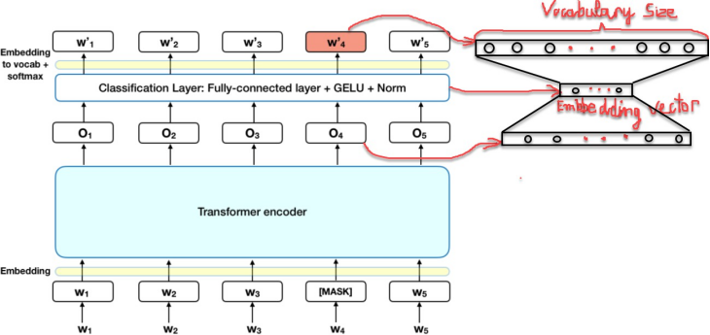

Hình 2. 2 Sơ đồ kiến trúc BERT cho tác vụ Masked ML [5]

Theo đó:

* Khoảng 15% các mã của câu đầu vào được thay thế bởi mã *[MASK]* trước khi truyền vào mô hình đại diện cho những từ bị che dấu (masked). Mô hình sẽ dựa trên các từ không được che dấu (non-masked) xung quanh *[MASK]* và đồng thời là bối cảnh của *[MASK]* để dự báo giá trị gốc của từ được che dấu. Số lượng từ được che dấu được lựa chọn là một số ít (15%) để tỷ lệ bối cảnh chiếm nhiều hơn (85%).
* Bản chất kiến trúc của mô hình BERT vẫn là một mô hình sequence to sequence (seq2seq) gồm hai pha mã hóa giúp các từ đầu vào và bộ giải mã giúp tìm ra phân phối xác suất của các từ ở đầu ra. Kiến trúc mã hóa Transformer được giữ lại trong tác vụ mô hình ngôn ngữ được che giấu. Sau khi thực hiện cơ chế liên quan đến các vị trí khác nhau của một chuỗi và sẽ thu được các véc tơ ở đầu ra là O1, O2, … , O5.
* Để tính toán phân phối xác suất cho từ đầu ra, ta thêm một lớp kết nối đầy đủ ngay sau bộ mã hóa Transformer. Hàm softmax có nhiệm vụ tính toán phân phối xác suất. Số lượng units của lớp kết nối đầy đủ phải bằng với kích thước của từ điển.
* Cuối cùng ta thu được véc tơ nhúng của mỗi một từ tại vị trí MASK sẽ là véc tơ Oi giảm chiều của véc tơ sau khi đi qua lớp kết nối đầy đủ như mô tả trên hình vẽ bên trên.

Hàm mất mát của mô hình BERT sẽ bỏ qua mất mát từ những từ không bị che dấu và chỉ đưa vào phần mất mát của những từ bị che dấu. Do đó mô hình sẽ hội tụ lâu hơn bởi vì đây là đặc tính bù trừ cho sự gia tăng ý thức về bối cảnh. Việc lựa chọn ngẫu nhiên 15% số lượng các từ bị che dấu cũng tạo ra vô số các kịch bản đầu vào cho mô hình huấn luyện nên mô hình sẽ cần phải huấn luyện rất lâu mới học được toàn diện các khả năng.

* **Dự đoán câu tiếp theo (Next Sentence Prediction)**

Đây là một bài toán phân loại học có giám sát với hai nhãn (hay còn gọi là phân loại nhị phân). Dữ liệu đầu vào của mô hình là một cặp câu sao cho 50% câu thứ hai được lựa chọn là câu tiếp theo của câu thứ nhất và 50% được lựa chọn một cách ngẫu nhiên từ bộ văn bản mà không có mối liên hệ gì với câu thứ nhất. Nhãn của mô hình sẽ ứng với *IsNext* khi cặp câu là liên tiếp hoặc *NotNext* nếu cặp câu không liên tiếp.

Cũng tương tự như mô hình câu hỏi và câu trả lời, chúng ta cần đánh dấu các vị trí đầu câu thứ nhất bằng mã *[CLS]* và vị trí cuối các câu bằng mã *[SEP]*. Các mã này có tác dụng nhận biết các vị trí bắt đầu và kết thúc của từng câu thứ nhất và thứ hai.

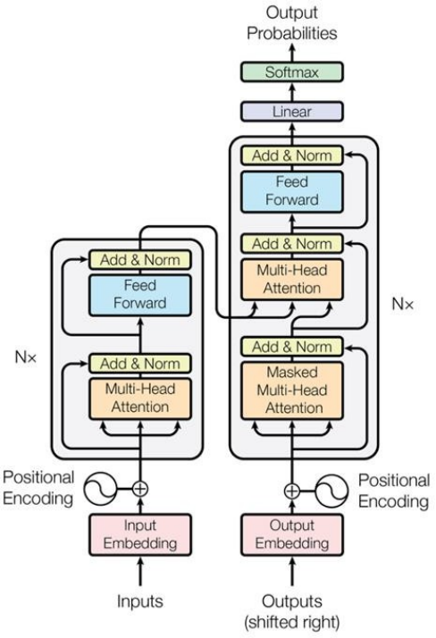

Hình 2. 3 Sơ đồ kiến trúc mô hình BERT cho tác vụ NSP [5]

Thông tin đầu vào được xử lý trước khi đưa vào mô hình huấn luyện bao gồm:

* Ngữ nghĩa của từ: Thông qua các véc tơ cho từng từ. Các véc tơ được khởi tạo từ mô hình huấn luyện.

Ngoài véc tơ biểu diễn từ của các từ trong câu, mô hình còn gắn thêm vào một số thông tin:

* Loại câu: Gồm hai véc tơ là nếu từ thuộc câu thứ nhất và nếu từ thuộc câu thứ hai.
* Vị trí của từ trong câu: là các véc tơ. Tương tự như vị trí từ trong transformer.

Véc tơ đầu vào sẽ bằng tổng của cả ba thành phần gắn theo *từ*, *câu* và *vị trí*.

* **Tinh chỉnh mô hình BERT**

Một điều đặc biệt ở mô hình BERT mà các mô hình nhúng (model embedding) trước đây không có là kết quả huấn luyện có thể tinh chỉnh được. Thêm vào kiến trúc model một lớp đầu ra (output layer) để tùy biến theo tác vụ huấn luyện.

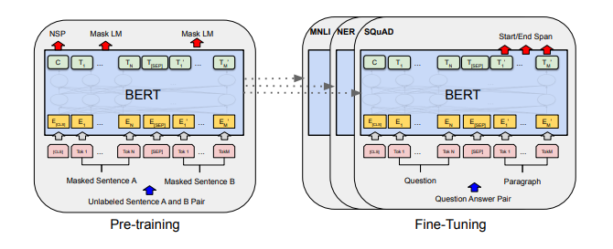

Hình 2. 4 Toàn bộ tiến trình đào tạo trước và tinh chỉnh của BERT.[5]

Một kiến trúc tương tự được sử dụng cho cả huấn luyện mô hình và tinh chỉnh mô hình . Chúng ta sử dụng cùng một tham số huấn luyện để khởi tạo mô hình cho các tác vụ khác nhau. Trong suốt quá trình tinh chỉnh thì toàn bộ các tham số của các lớp học chuyển giao sẽ được chỉnh sửa. Đối với các tác vụ sử dụng đầu vào là một cặp nối tiếp (pair-sequence) ví dụ như câu hỏi và câu trả lời thì ta sẽ thêm mã khởi tạo là [CLS] ở đầu câu, mã [SEP] ở giữa để ngăn cách hai câu. Tiến trình áp dụng mô hình tinh chỉnh sẽ như sau:

* Bước 1: Nhúng (embedding) toàn bộ các mã của cặp câu bằng các véc tơ nhúng từ mô hình huấn luyện trước. Các mã nhúng bao gồm cả hai mã là [CLS] và [SEP] để đánh dấu vị trí bắt đầu của câu hỏi và vị trí ngăn cách giữa 2 câu. Hai mã này sẽ được dự báo ở đầu ra để xác định các phần Bắt đầu/Kết thúc của câu đầu ra.
* Bước 2: Các véc tơ nhúng sau đó sẽ được truyền vào kiến trúc có cơ chế chú ý multi- head với nhiều khối mã (thường là 6, 12 hoặc 24 khối tùy theo kiến trúc của mô hình BERT). Từ đó thu được một véc tơ đầu ra ở bộ mã hóa.
* Bước 3: Để dự báo phân phối xác suất cho từng vị trí từ ở bộ giải mã, ở mỗi bước thời gian sẽ truyền vào véc tơ giải mã đầu ra của mã hóa và véc tơ nhúng đầu vào của bộ giải mã để tính. Sau đó tham chiếu qua lớp lót và hàm softmax để thu được phân phối xác suất cho đầu ra tương ứng ở các bước thời gian.
* Bước 4: Trong kết quả trả ra ở đầu ra của transformer ta sẽ cố định kết quả của câu hỏi sao cho trùng với câu hỏi ở đầu vào. Các vị trí còn lại sẽ là thành phần mở rộng khoảng Bắt đầu/Kết thúc tương ứng với câu trả lời tìm được từ câu đầu vào.

Quá trình huấn luyện sẽ phải tinh chỉnh lại toàn bộ các tham số của mô hình BERT đã cắt lớp tuyến tính trên cùng và huấn luyện lại từ đầu các tham số của lớp tuyến tính mà đã được thêm vào kiến trúc của mô hình BERT để thiết lập lại phù hợp với bài toán.

#### 2.2.2.2. Mô hình PhoBERT

* **Đinh nghĩa**

Mô hình PhoBERT là một mô hình được đào tạo trước và được huấn luyện ngôn ngữ đơn ngữ (monolingual language), có nghĩa là chỉ huấn luyện dành riêng cho ngôn ngữ tiếng Việt. Việc huấn luyện dựa trên kiến trúc và cách tiếp cận giống mô hình RoBERTa của Facebook và đây là một nâng cấp so với mô hình BERT trước đây.[6]

* **Mô hình**

Có hai hướng đi cho việc mô phỏng tiếng Việt: mô hình đa ngôn ngữ và mô hình đơn ngữ tiếng Việt.

PhoBERT là một mô hình tiếng Việt nhắm tới việc cung cấp một thước đo cơ sở cho các bài toán về tiếng Việt.

Có hai phiên bản của PhoBERT gồm có base và large. Cả hai đều có dùng chung kiến trúc của BERTBase và BERTLarge. Nhóm tác giả huấn luyện mô hình trên 20GB (Gigabyte) dữ liệu tiếng Việt trong đó có 1GB là các bài viết Wikipedia tiếng Việt và 19GB tin tức. Lượng dữ liệu đó tương đương 3 tỷ từ (token) tạo thành khoảng 145 triệu câu. Tuy nhiên, PhoBERT cần một bước tiền xử lý tách từ (ví dụ “tôi là học sinh” → [“tôi”, “là”, “học_sinh”]) của một thư viện khác là VnCoreNLP, việc này làm chậm trong việc xử lý trong thời gian thực. Một nhược điểm nữa của mô hình đơn ngữ là công cụ có nhiệm vụ chia đoạn văn bản thành các đơn vị nhỏ hơn (tokenizer) không thể nhận diện từ vựng (out-of-vocabulary) bởi vì có nhiều từ mượn của các ngôn ngữ khác. Trong trường hợp đó, mô hình đa ngữ có lẽ là một sự lựa chọn hợp lý và an toàn hơn.[7]

#### 2.2.2.3. Mô hình XLM-RoBERTa

Mô hình XLM-RoBERTa (viết tắt của Cross-lingual Language Model - RoBERTa hay còn được gọi là XLM-R) là một mô hình đa ngôn ngữ được sử dụng rộng rãi. Mô hình này được huấn luyện trên 2.5TB( TB - Terabyte) dữ liệu bằng 100 ngôn ngữ được lọc từ bộ dữ liệu Common Crawl.

Mô hình XLM-RoBERTa có hai phiên bản Base và Large. Phiên bản Large có số tầng là 24 nhiều gấp đôi bản Base là 12, số lượng tham số cũng nhiều hơn là 550 triệu so với 270 triệu.[7]

Mô hình RoBERTa được giới thiệu bởi Facebook là một phiên bản được huấn luyện lại của mô hình BERT với một phương pháp huấn luyện tốt hơn với dữ liệu nhiều hơn được tăng gấp 10 lần.

Để tăng cường quá trình huấn luyện, mô hình RoBERTa không sử dụng cơ chế dự đoán câu kế tiếp từ mô hình BERT mà sử dụng kỹ thuật mặt nạ động (dynamic masking), do đó các từ mặt nạ trong quá trình huấn luyện sẽ bị thay đổi. Sử dụng kích thước batch lớn hơn khi huấn luyện sẽ cho hiệu quả tốt hơn.

Mô hình RoBERTa sử dụng 160GB văn bản để huấn luyện. Trong đó, 16GB dữ liệu là sách và Wikipedia tiếng Anh được sử dụng trong huấn luyện mô hình BERT. Phần còn lại bao gồm tập dữ liệu Common Crawl News (gồm có 63 triệu bản tin và kích thước là 76 GB), ngữ liệu văn bản Web (38 GB) và Common Crawl Stories (31 GB). Mô hình này được huấn luyện với GPU của Tesla 1024 V100 trong một ngày.[8]

# CHƯƠNG 3. THƯ VIỆN VÀ API HỖ TRỢ XÂY DỰNG CHATBOT

## 3.1. Thư viện

### 3.1.1. Thư viện PyTorch

#### 3.1.1.1. Giới thiệu chung

PyTorch là một thư viện mã nguồn mở dựa trên Python, được phát triển bởi phòng thí nghiệm nghiên cứu AI của Facebook. Thư viện này cung cấp một cách tiếp cận linh hoạt và sáng tạo trong việc xây dựng các mô hình học máy và học sâu. PyTorch được thiết kế để tối ưu hóa việc xây dựng và huấn luyện các mạng nơ-ron sâu.

#### 3.1.1.2. Kiến trúc xây dựng Chatbot trong PyTorch

* **Lớp nhúng (Embedding Layer):**

Trong PyTorch, lớp nhúng được sử dụng để ánh xạ từ vựng thành các vectơ, giúp cho việc hiểu và xử lý ngôn ngữ trong hệ thống chatbot.

* **Mô Hình Chuỗi (RNN hoặc Transformer):**

Thư viện PyTorch cung cấp sự linh hoạt trong việc chọn lựa giữa việc sử dụng mô hình RNN truyền thống hoặc mô hình học máy (Transformer) mạnh mẽ. Mô hình RNN thích hợp cho xử lý chuỗi, còn mô hình học máy mang lại khả năng học mối quan hệ xa và tốc độ cao.

* **Cơ chế chú ý (Attention Mechanism):**

Nếu chọn sử dụng mô hình học máy, việc tích hợp cơ chế chú ý có thể được thực hiện để tăng cường khả năng tập trung vào các phần quan trọng của đầu vào và đầu ra, hữu ích trong việc hiểu và tạo ra câu trả lời.

* **Lớp tuyến tính và hàm kích hoạt(Activation Function):**

PyTorch cung cấp các lớp tuyến tính và hàm kích hoạt để tạo ra các dự đoán và định dạng đầu ra của hệ thống chatbot, giúp tối ưu hóa hiệu suất của mô hình.

* **Hàm mất mát và tối ưu hóa:**

Việc lựa chọn hàm mất mát như CrossEntropyLoss và Optimizer như Adam trong PyTorch giúp điều chỉnh trọng số của mô hình trong quá trình huấn luyện.

#### 3.1.1.3. Tính năng

Một số tính năng xây dựng chatbot của thư viện PyTorch:

* Xây dựng mô hình mạng nơ-ron: Có thể sử dụng các lớp và hàm của PyTorch để xây dựng mạng nơ-ron như RNN hoặc học máy để xử lý dữ liệu ngôn ngữ tự nhiên và đưa ra các dự đoán.
* Xử lý ngôn ngữ tự nhiên: PyTorch cung cấp các công cụ và thư viện hỗ trợ xử lý ngôn ngữ tự nhiên như torch text và transformers để xử lý ngôn ngữ tự nhiên. Sử dụng chúng để tiền xử lý dữ liệu văn bản, xử lý câu hỏi và phản hồi, và xây dựng các mô hình xử lý ngôn ngữ tự nhiên cho chatbot.
* Huấn luyện và tinh chỉnh mô hình: Sử dụng các thuật toán tối ưu và phương pháp tinh chỉnh, để cải thiện hiệu suất và khả năng dự đoán của chatbot.
* Tích hợp dễ dàng: PyTorch tích hợp tốt với các thư viện và framework khác như Hugging Face Transformers và Flask.
* Tính linh hoạt và mở rộng: PyTorch là một thư viện linh hoạt và mở rộng, cho phép xây dựng chatbot từ các mô hình đơn giản đến các mô hình phức tạp.

### 3.1.2. Thư viện Hugging Face Transformers

#### 3.1.2.1. Giới thiệu chung

Kiến trúc học máy (Transformer) đã nhanh chóng trở thành một xu hướng trong xử lý ngôn ngữ tự nhiên kể từ khi được giới thiệu. Đặc biệt là, nó không chỉ là một lựa chọn mạnh mẽ, mà còn vượt trội so với các kiến trúc trước đó như CNN và RNN, đặc biệt là trong việc giải quyết các tác vụ phức tạp như hiểu ngôn ngữ và sinh ngôn ngữ tự nhiên.

Sự ra đời của mô hình đào tạo trước cho phép mô hình được huấn luyện trước với một lượng lớn văn bản và sau đó được điều chỉnh để tối ưu hóa cho các tác vụ cụ thể, mang lại hiệu suất tối ưu nhất.

Kiến trúc học máy đặc biệt linh hoạt khi áp dụng mô hình đào tạo trước trên các tập văn bản lớn, giúp tăng độ chính xác trong nhiều tác vụ như hiểu ngôn ngữ, phân loại văn bản.

Ưu điểm này đã đưa ra nhiều thách thức mới, đòi hỏi sự linh hoạt và khả năng sử dụng rộng rãi của mô hình không chỉ trong nghiên cứu mà còn trong các ứng dụng thực tế. Vì vậy, HuggingFace’s Transformer ra đời như một nguồn tài nguyên hữu ích, không chỉ cung cấp công cụ huấn luyện, phân tích và đánh giá hiệu suất của mô hình mà còn hỗ trợ mở rộng và sự linh hoạt trên nhiều nền tảng.

#### 3.1.2.2. Cấu trúc chung của thư viện Hugging Face Transformers:

Kiến trúc của thư viện Transformers lấy cảm hứng từ thư viện tensor2tensor và mã nguồn gốc của mô hình BERT, cả hai đều được phát triển bởi Google Research. Sự đổi mới này mang lại khái niệm về việc cung cấp bộ nhớ đệm cho các mô hình đào tạo lại.

Xây dựng dựa trên những yếu tố này, Transformers mở rộng với các tính năng chính hướng đến người dùng, bao gồm quản lý bộ nhớ đệm, cho phép tải xuống và điều chỉnh mô hình cũng như chuyển đổi mô hình một cách liền mạch thành sản phẩm.

Thiết kế của Transformers tuân theo một đường ống (pipeline) tiêu chuẩn cho các bài toán xử lý ngôn ngữ tự nhiên, bao gồm xử lý dữ liệu, mô hình hóa dữ liệu và đưa ra dự đoán. Mỗi mô hình trong thư viện được định nghĩa bởi ba khối chính:

* Tokenizer: Chuyển đổi văn bản sang mã hóa chỉ mục.
* Transformer: Biến đổi mã hóa chỉ mục thành các vector nhúng theo ngữ cảnh.
* Head: Sử dụng các nhúng để đưa ra dự đoán cho từng tác vụ cụ thể.

Ba khối này có thể được xử lý đa số các tác vụ người dùng. Sơ đồ chi tiết bên dưới mô tả cấu trúc của một mô hình, được hình thành từ ba khối: tokenizer, transformer và head. Các mô hình có thể được điều chỉnh trước với một head cố định và có thể được điều chỉnh lại với các head khác nhau tùy thuộc vào nhiệm vụ cụ thể.

Các phần còn lại của sơ đồ mô tả chi tiết của các khối tokenizer, transformer và head tùy thuộc vào các nhiệm vụ khác nhau.

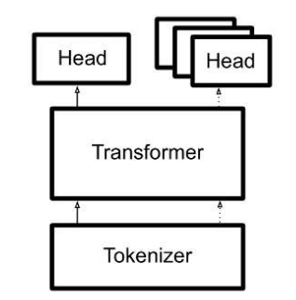

Hình 3. 1 Các thành phần của thư viện Transformers Hugging Face[9]

* **Tokenizer**

Khối Tokenizers đóng vai trò quan trọng và không thể thiếu trong quá trình xử lý các bài toán xử lý ngôn ngữ tự nhiên. Các lớp Tokenizer được kế thừa từ một lớp cơ sở, có thể được khởi tạo từ một mô hình đào tạo trước tương ứng hoặc có thể được thiết lập thủ công. Các lớp này gồm các ánh xạ từ sang chỉ mục trong tập từ vựng của mô hình và các bộ mã hai chiều của chuỗi đầu vào cho quá trình mã hóa trong từng mô hình cụ thể.

Mỗi mô hình sử dụng một tokenizer cụ thể được viết bằng Python hoặc Rust. Cho dù có một số khác biệt nhỏ, nhưng chúng vẫn cần đồng bộ với quá trình đào tạo trước.

Người dùng được phép điều chỉnh khối Tokenizer thông qua giao diện để bổ sung ánh xạ token, token đặc biệt hoặc điều chỉnh kích thước của tập từ vựng.

Với các tập dữ liệu lớn, tokenizer viết bằng ngôn ngữ Python có thể chậm hơn so với ngôn ngữ Rust. Thư viện cấp thấp cho tokenizer viết bằng Rust đã được chọn làm mặc định do tốc độ tokenizer nhanh của nó, phù hợp cho cả quá trình huấn luyện và triển khai các mô hình.

* **Transformers**

Transformers đóng vai trò quan trọng nhất của thư viện và đã được thử nghiệm với nhiều biến thể khác nhau. Các biến thể này chia sẻ một lõi attention với nhiều đầu, nhưng chúng có sự khác biệt ở các khía cạnh như xử lý padding, biểu diễn vị trí, áp dụng mặt nạ và cách mà chúng được thiết kế cho các mô hình chuỗi đến chuỗi(sequence to sequence - seq2seq).

Trên thực tế, tất cả các mô hình đều sử dụng một lớp cơ sở trừu tượng, điều đó có nghĩa là một lớp được triển khai để tạo thành mô hình từ một bộ mã hóa đi qua các lớp chú ý và sau đó đi qua một bộ mã hóa cuối cùng.

Lớp cơ sở được tùy chỉnh cho từng mô hình cụ thể và phải tuân theo biến thể gốc, cho người dùng sự linh hoạt để phân tích các thành phần của nó. Trong hầu hết các trường hợp, mỗi mô hình được triển khai thành một tệp đơn lẻ để dễ dàng cho việc mở rộng.

* **Heads**

Các head có thể được kết hợp linh hoạt tùy thuộc vào nhiều tác vụ khác nhau. Mỗi head được triển khai dưới dạng các lớp nằm ở phía trên của lớp cơ sở, và sau đó được mở rộng với các lớp đầu ra độc lập và hàm mất mát, được tích hợp vào phần nhúng ngữ cảnh của khối Transformer.

Các lớp được đặt tên theo một quy tắc chung: XXXForSequenceClassification, trong đó XXX là tên của mô hình được sử dụng để điều chỉnh hoặc huấn luyện trước. Một số head, như conditional generation, cung cấp các tính năng bổ sung như lấy mẫu và tìm kiếm theo phong cách "beam".

Đối với các mô hình được huấn luyện trước, các head có thể đã được sử dụng để huấn luyện trước chính mô hình đó, như trong trường hợp của mô hình BERT.

## 3.2. API

### 3.2.1. Khái niệm API

API là viết tắt của cụm từ "Application Programming Interface" (Giao diện Chương trình Ứng dụng).[10] Cách API hoạt động thường được phân tích ở hai khía cạnh: máy chủ và máy khách. Máy khách là nơi các ứng dụng gửi yêu cầu trong khi máy chủ là nơi các ứng dụng gửi phản hồi.

Có bốn cách chính để API hoạt động, bao gồm API SOAP, API RPC, API WebSocket và API REST. Trong đó, API REST được xem là linh hoạt nhất và được sử dụng phổ biến nhiều nhất.

API có nhiều loại, bao gồm API Cá nhân (API Private) chỉ dành cho kết nối trong cùng một công ty; API công cộng(API Public) là API mà bất kỳ ai cũng có thể sử dụng; và khi sử dụng các API này, người dùng sẽ nhận được yêu cầu ủy quyền, yêu cầu trả chi phí khi sử dụng hoặc thậm chí là không có yêu cầu gì cả.

### 3.2.2. Các API hỗ trợ xây dựng chatbot

#### 3.2.2.1. API của OpenAI

* **Khái niệm**

API OpenAI là một bộ các giao diện lập trình ứng dụng mà OpenAI đã phát triển và duy trì, mang đến khả năng tiếp cận các công nghệ trí tuệ nhân tạo tiên tiến trong lĩnh vực xử lý ngôn ngữ tự nhiên. Các nhà phát triển có thể sử dụng API này để xây dựng và tích hợp các ứng dụng thông minh như chatbot, trợ lý viết AI, và nhiều ứng dụng khác.

Bằng cách sử dụng API OpenAI, những người phát triển có thể dễ dàng truy cập các mô hình ngôn ngữ quy mô lớn. Mô hình nổi bật nhất trong danh mục của OpenAI là GPT-3, đây là mô hình tạo ngôn ngữ tự nhiên lớn nhất hiện nay với khả năng đáp ứng và sáng tạo cao. Ngoài ra, API OpenAI còn cung cấp quyền truy cập vào các mô hình khác như mô hình chuyên tạo hình ảnh (DALL-E).

Các lệnh gọi API đơn giản giúp nhà phát triển tận dụng các khả năng mạnh mẽ của các mô hình này. Việc sử dụng API OpenAI giúp nhà phát triển dễ dàng tích hợp và triển khai các ứng dụng trí tuệ nhân tạo mà không cần phải xây dựng các mô hình từ đầu.

Đồng thời, API OpenAI cung cấp nhiều mô hình và bộ dữ liệu đã được đào tạo trước, giúp nhà phát triển tiếp cận một loạt các tác vụ xử lý ngôn ngữ tự nhiên khác nhau. Điều này giúp tăng cường khả năng ứng dụng và linh hoạt trong việc giải quyết các thách thức liên quan đến xử lý ngôn ngữ.

Nó cho phép truy cập vào khả năng của ChatGPT để tạo ra các câu trả lời giống con người cho các câu hỏi và tham gia vào cuộc trò chuyện thông thường.

* **Các tính năng**
* Trò chuyện (Chat):

OpenAI API giúp nhà phát triển xây dựng chatbot tương tác tự nhiên, tạo trải nghiệm cuộc trò chuyện hấp dẫn cho người dùng. Điều này giúp cải thiện trải nghiệm và tạo ra ứng dụng trò chuyện thông minh.

* Âm thanh (Audio):

OpenAI API giúp các nhà phát triển có thể tiếp cận với các tính năng âm thanh dễ dàng hơn bao gồm:

* Tính năng tạo âm thanh: Tạo âm thanh từ đầu vào là văn bản.
* Tạo bản chép lời (transcription): Chuyển đổi đoạn âm thanh thành ngôn ngữ đầu vào.
* Tạo bản dịch (translation): Dùng để thực hiện chuyển đổi âm thanh sang ngôn ngữ tiếng Anh.
* Hỗ trợ tinh chỉnh mô hình:

OpenAI giúp các nhà phát triển có thể thực hiện xây dựng, tinh chỉnh mô hình riêng một cách dễ dàng với các mô hình như gpt-3.5-turbo, gpt-3.5-turbo-1106, text-davinci-002,…

#### 3.2.2.2. Google Cloud API

* **Khái niệm**

Google Cloud API là một bộ các giao diện lập trình ứng dụng(API) mà Google Cloud cung cấp để hỗ trợ các nhà phát triển tích hợp và sử dụng các dịch vụ mạnh mẽ của Google Cloud trong ứng dụng của họ. Các API này cung cấp một loạt các chức năng và khả năng đa dạng, giúp giảm bớt độ phức tạp của quá trình phát triển ứng dụng và cho phép nhà phát triển tập trung vào việc xây dựng chức năng cốt lõi của ứng dụng mà không cần phải lo lắng về quản lý cơ sở hạ tầng phức tạp.

Các API của Google Cloud API hỗ trợ xây dựng chatbot cung cấp các tính năng cần thiết để tạo ra các chatbot có thể hiểu và phản hồi ngôn ngữ tự nhiên, và cho phép người dùng trò chuyện với chatbot bằng giọng nói.

* **Tính năng**
* Đa Dạng và Phong Phú: Google Cloud API bao gồm nhiều lĩnh vực như xử lý hình ảnh, ngôn ngữ tự nhiên, lưu trữ, machine learning, dữ liệu lớn, bảo mật, và nhiều lĩnh vực khác, giúp đáp ứng nhu cầu đa dạng của các ứng dụng.
* Linh Hoạt và Mở Rộng: Các API của Google Cloud được thiết kế để linh hoạt và dễ tích hợp với nhiều loại ứng dụng và hệ thống. Người phát triển có thể sử dụng các API này từ nhiều ngôn ngữ lập trình và môi trường phát triển.
* Bảo Mật Cao Cấp: Các API của Google Cloud được tích hợp với các tính năng bảo mật mạnh mẽ như xác thực, ủy quyền, mã hóa dữ liệu, và quản lý chứng chỉ.
* Quản Lý Dự Án và Tài Nguyên: Google Cloud API hỗ trợ quản lý dự án và tài nguyên thông qua Google Cloud Console và Cloud Identity and Access Management (IAM).
* Dịch Vụ Bản Đồ và Địa Lý: Google Cloud API cung cấp các dịch vụ như Google Maps Platform để tích hợp thông tin địa lý và bản đồ vào ứng dụng.
* **API xây dựng chatbot**
* Cloud Speech-to-Text API: Cung cấp khả năng chuyển đổi âm thanh thành văn bản, hỗ trợ nhiều ngôn ngữ và định dạng âm thanh.
* Cloud Text-to-Speech API: Cung cấp khả năng chuyển đổi văn bản thành âm thanh, chuyển đổi văn bản thành giọng nói với chất lượng và ngữ điệu tự nhiên quen thuộc với tùy ngôn ngữ của từng quốc gia.
* Dialogflow API: Dialogflow cung cấp khả năng xử lý và hiểu ngôn ngữ tự nhiên để hiểu ý định và thực hiện các hành động tương ứng.
* Google Bard: Cung khả năng tương tác, gửi và nhận câu trả lời từ chatbot của Google.

Kết hợp hai API như Cloud Speech-to-Text và Cloud Text-to-Speech chatbot có thể xử lý giọng nói người dùng nhập vào thành văn bản và phản hồi lại giọng nói từ văn bản chatbot trả về.

#### 3.2.2.3. Rapid API

* **Khái niệm**

Rapid API là một nền tảng trung gian giữa các nhà phát triển và các dịch vụ API. Rapid API cung cấp một thị trường trực tuyến nơi mọi người có thể tìm kiếm, kết nối và sử dụng hàng trăm hay thậm chí hàng nghìn API khác nhau từ nhiều nhà cung cấp khác nhau. Rapid API giúp tạo ra một cộng đồng mạnh mẽ của nhà phát triển và cung cấp các công cụ quản lý API để theo dõi, đánh giá và quản lý việc sử dụng các dịch vụ API.

* **Tính năng**
* Thư viện API Đa Dạng: Rapid API cung cấp một thư viện lớn các API từ nhiều nguồn khác nhau. Người phát triển có thể tìm kiếm, so sánh và chọn lựa từ hàng ngàn API khác nhau dựa trên nhu cầu cụ thể của họ.
* Tìm Kiếm Nâng Cao: Rapid API cung cấp tính năng tìm kiếm nâng cao để giúp người phát triển dễ dàng tìm kiếm các API phù hợp với yêu cầu của họ, bao gồm các bộ lọc như loại API, giá cả, và nhiều yếu tố khác.
* Quản Lý API Key: Rapid API giúp người phát triển quản lý các API key từ nhiều dịch cung cấp dịch vụ API khác nhau. Điều này giúp quản lý và bảo mật truy cập vào các dịch vụ API mà người phát triển sử dụng.
* Thống Kê và Analytics: Rapid API cung cấp các công cụ thống kê và phân tích để người phát triển có thể theo dõi hiệu suất và sử dụng API của họ.
* Tích Hợp Linh Hoạt: Rapid API hỗ trợ tích hợp dễ dàng với nhiều ngôn ngữ lập trình khác nhau thông qua các thư viện và SDK.
* Bảo Mật: Nền tảng này cung cấp các tính năng bảo mật như quản lý quyền truy cập, mã hóa dữ liệu, và kiểm soát quyền truy cập API.
* **API xây dựng Chatbot**

Một số API phổ biến của Rapid API cho xây dựng chatbot bao gồm:

* ChatGPT API: Là một API dựa trên mô hình ngôn ngữ lớn của OpenAI. ChatGPT có thể được sử dụng để tạo các phản hồi tự nhiên và sinh động cho các truy vấn của người dùng.
* Dialog Flow API: Là một API dựa trên trí tuệ nhân tạo của Google. Dialogflow có thể được sử dụng để hiểu các truy vấn của người dùng, xác định ý định của họ và tạo các phản hồi phù hợp.
* Microsoft Bot Framework API: Là một API dựa trên trí tuệ nhân tạo của Microsoft, được sử dụng để tạo các chatbot có thể hiểu và phản hồi ngôn ngữ tự nhiên.

Ví dụ về cách các API của Rapid API sử dụng để xây dựng chatbot:

* Một chatbot có thể sử dụng ChatGPT API để tạo các phản hồi sáng tạo và hấp dẫn cho các truy vấn của người dùng.
* Một chatbot có thể sử dụng Dialogflow API để hiểu các truy vấn phức tạp của người dùng và tạo các phản hồi thích hợp.

# CHƯƠNG 4. CÀI ĐẶT THƯ VIỆN VÀ THỰC HIỆN TINH CHỈNH MÔ HÌNH CHATBOT

## 4.1. Tổng quan

Chương 4 tập trung vào hai phần chính: phần một cài đặt thư viện và API, phần hai thực hiện tinh chỉnh mô hình ngôn ngữ tiếng Việt cho Chatbot dựa trên lý thuyết về thư viện, API được trình bày ở Chương 3 và phần Tinh chỉnh mô hình ở Chương 2. Quá trình này không chỉ hỗ trợ xây dựng cơ sở hạ tầng mà còn thiết lập nền tảng cho việc tinh chỉnh và đào tạo mô hình theo yêu cầu cụ thể của dự án.

Bố cục chương 4 chi tiết:

* Phần 1: Cài đặt thư viện và API (Xem chi tiết trong mục 4.2 Cài đặt thư viện và API):
* Tập trung vào việc cài đặt các thư viện Transformers và sử dụng mô hình hỗ trợ tiếng Việt trong transformers như GPT2 Vietnamese của NlpHUST, ViT5 của VietAI.
* Cài đặt và sử dụng OpenAI API và chỉ demo sử dụng tính năng Trò chuyện(Chat), tính năng tinh chỉnh mô hình sẽ được trình bày ở phần 2.
* Trình bày cách đăng ký Google Cloud API, cài đặt và sử dụng các tính năng của Google Cloud API như tính năng chuyển đổi văn bản sang giọng nói và giọng nói sang văn bản. Ngoài ra còn trình bày chi tiết cách cài đặt và sử dụng Google Bard.
* Đăng ký, cài đặt và sử dụng các dịch vụ của Rapid API.
* Xây dựng bảng so sánh các thư viện và API đã xây dựng dựa trên các tiêu chi như tốc độ câu trả lời, chất lượng câu trả lời, giá thành cho việc tinh chỉnh mô hình, v.v
* Phần 2: Thực hiện tinh chỉnh mô hình Chatbot (Xem chi tiết trong mục 4.3 Thực hiện tinh chỉnh mô hình Chatbot):

Phần này sẽ trình bày cách nhóm cài đặt môi trường, chuẩn bị các tập dữ liệu cho việc tinh chỉnh mô hình rồi sau đó là xử lý dữ liệu đầu vào và xây dựng mô hình. Kết thúc phần này sẽ là bảng kết quả từ mô hình nhóm xây dựng.

## 4.2. Cài đặt thư viện và API

### 4.2.1. Transformers

**Bước 1:** Vào trong cửa sổ cmd(Command Prompt) hoặc terminal của ứng dụng Visual Studio Code và gõ lệnh ***pip install transformers .***

* Vào trong cmd gõ lệnh ***pip show transformers*** để kiểm tra đã cài đặt thành công thư viện transformer hay chưa.
* Khi cài đặt thành công kết quả trả ra như hình bên dưới(Hình 4.1):

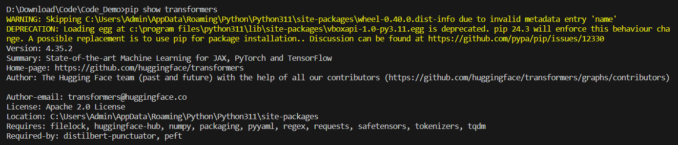

Hình 4. 1 Hiển thị thông tin cài đặt thư viện transformers

**Bước 2:** Cài đặt thử nghiệm các mô hình ngôn ngữ tiếng Việt trong transformers như GPT2, ViT5

* **Mô hình GPT2 Vietnamese**

Đầu tiên khai báo thư viện Transformers và khai báo lớp GPT2LMHeadModel và tokenizer tương ứng với GPT2. Tiếp theo xây dựng hàm generate_text với đầu vào là một câu hoặc đoạn hội thoại. Khai báo các tokenizer, model từ mô hình đào tạo trước của GPT2. Thiết lập input_ids để xử lý giá trị đầu vào. Sử dụng model.generate để sinh văn bản dựa trên input_ids. Các tham số như do_sample, max_length, min_length, top_k, num_beams được sử dụng để điều chỉnh quá trình sinh văn bản, num_return_sequences chỉ định số lượng văn bản sinh ra. Bản ghi cuối cùng từ kết quả được giải mã bằng tokenizer và trả về.

import torch

from transformers import GPT2LMHeadModel, GPT2Tokenizer

def generate_text(prompt):

    tokenizer = GPT2Tokenizer.from_pretrained('NlpHUST/gpt2-vietnamese')

    model = GPT2LMHeadModel.from_pretrained('NlpHUST/gpt2-vietnamese')

    input_ids = tokenizer.encode(prompt, return_tensors='pt')

    max_length = 200

    sample_outputs = model.generate(input_ids, pad_token_id=tokenizer.eos_token_id,

                                    do_sample=True,

                                    max_length=max_length,

                                    min_length=max_length,

                                    top_k=40,

                                    num_beams=5,

                                    early_stopping=True,

                                    no_repeat_ngram_size=2,

                                    num_return_sequences=3)

    # Chỉ trả về bản ghi cuối cùng

    generated_text = tokenizer.decode(sample_outputs[-1].tolist())

return generated_text

response = generate_text("Việt Nam là")

print(response)

Bảng 4. 1 Sử dụng mô hình GPT2 Vietnamese có nguồn gốc Hugging Face

Kết quả khi sử dụng mô hình GPT2-Vietnamese.

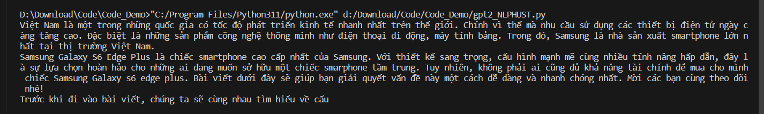

Hình 4. 2 Kết quả khi sử dụng mô hình GPT2 Vietnamese

* **Mô hình ViT5**

Đầu tiên khai báo thư viện Transformers và khai báo lớp AutoModelForSeq2SeqLM và tokenizer tương ứng. Tiếp theo xây dựng hàm sumarize_text với đầu vào là một câu hoặc đoạn hội thoại. Khai báo các tokenizer, model từ mô hình đào tạo trước của Seq2SeqLM. Thêm ký tự kết thúc câu ("</s>") vào đầu câu đầu vào và thiết lập input_ids để xử lý giá trị đầu vào. Đưa input_ids và attention_masks vào mô hình seq2seq để sinh văn bản tổng hợp.

Sử dụng generate để tạo ra văn bản dựa trên đầu vào. Các tham số như max_length và early_stopping được sử dụng để kiểm soát quá trình sinh văn bản. Sau đó sử dụng tokenizer để giải mã và chuyển đổi văn bản được sinh ra từ định dạng số về dạng văn bản thường.

Kết quả được trả về là một đoạn văn bản tóm tắt.

from transformers import AutoModelForSeq2SeqLM, AutoTokenizer

def summarize_text(input_sentence):

    tokenizer = AutoTokenizer.from_pretrained("VietAI/vit5-base-vietnews-summarization")

    model = AutoModelForSeq2SeqLM.from_pretrained("VietAI/vit5-base-vietnews-summarization")

    sentence = input_sentence + "</s>"

    encoding = tokenizer(sentence, return_tensors="pt")

    input_ids, attention_masks = encoding["input_ids"], encoding["attention_mask"]

    outputs = model.generate(

        input_ids=input_ids, attention_mask=attention_masks,

        max_length=256,

        early_stopping=True

    )

    summary = tokenizer.decode(outputs[0], skip_special_tokens=True, clean_up_tokenization_spaces=True)

return summary

response = summarize_text("VietAI là tổ chức phi lợi nhuận với sứ mệnh ươm mầm tài năng về trí tuệ nhân tạo và xây dựng cộng đồng các chuyên gia")

print(response)

Bảng 4. 2 Đoạn code sử dụng mô hình ViT5 trên Hugging Face

Kết quả khi cài đặt mô hình ViT5.



Hình 4. 3 Kết quả khi chạy mô hình ViT5

### 4.2.2. OpenAI API

**Bước 1**: Tải thư viện OpenAI trong Python bằng dòng lệnh ***pip install openai*** trong cmd hoặc Terminal của Visual Studio Code.

* Kiểm tra đã cài đặt thư viện thành công hay không bằng lệnh ***pip show openai***

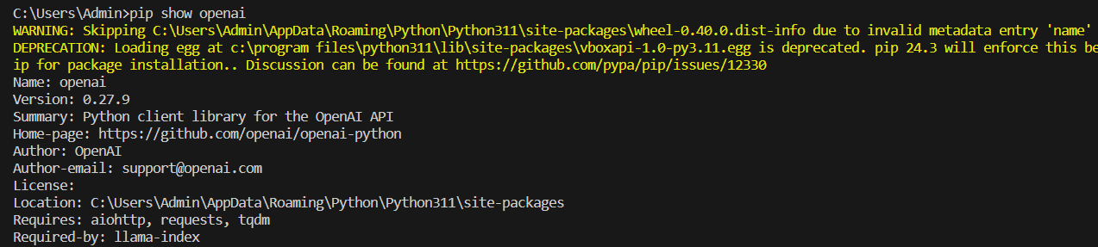

Hình 4. 4 Hình ảnh kiểm tra cài đặt thư viện OpenAI trong Python

**Bước 2:** Vào trang OpenAI Platform (truy cập [**tại đây**](https://platform.openai.com/api-keys)) vào mục API Key chọn **Create new secret key →** nhập tên và nhấn nút **Create secret key.**

*Hình 4. 5 Tạo new secret key của OpenAI*

* Kết quả sau khi tạo API key thành công.

Hình 4. 6 Hình ảnh sau khi tạo API key thành công

* Kích vào nút sao chép để lưu lại giá trị key → nhấn Done.



Hình 4. 7 Một API key của OpenAI được tạo ra thành công

**Tiến hành sử dụng API key vừa tạo để tạo một đoạn chatbot.**

Đầu tiên, khai báo thư viện và khóa API sử dụng(đã lấy được từ các bước trên). Tiếp theo thực hiện sử dụng phương thức openai.ChatCompletion.create() với model mà mô hình sử dụng, mô hình mặc định sẽ là gpt-3.5-turbo ngoài ra còn có các lựa chọn khác như gpt-3.5-turbo-1106, text-davinci-003, message là văn bản gửi tới chatbot trong đó có thể kèm nội dung đoạn hội thoại của chatbot hoặc chỉ giữ lại còn messages của user. Ngoài ra có còn thể đính kèm các tham số như max_tokens là số lượng từ tối đa mà chatbot phản hồi về. Các tham số khác có thể kể đến như top_p, presence_penalty, frequency_penalty hoặc temperatue.

Hình 4. 8 Sử dụng API key từ thư viện OpenAI

Kết quả trả về từ OpenAI được hiển thị như hình bên dưới (Hình 4.9).



Hình 4. 9 Kết quả trả về khi sử dụng mô hình từ thư viện OpenAI

### 4.2.3. Rapid API

**Bước 1:** Đăng nhập thành công vào trang web của Rapid API (đường dẫn: [**Link**](https://rapidapi.com/hub))

Hình 4. 10 Giao diện trang web Rapid API

**Bước 2:** Nhập vào thanh Search for APIs với nội dung là **‘*ChatBot API’*** và nhấn Enter, kết quả trả về như hình bên dưới (Hình 4.11)

Hình 4. 11 Các API hỗ trợ xây dựng chatbot trong Rapid API

* Cửa sổ hiện ra như hình trên và chọn API muốn sử dụng.

Hình 4. 12 Hình ảnh một API chatbot có tên là Harley the Chatbot

* Nhấn nút thanh toán (Pricing) và chọn chế độ phù hợp để đăng ký (Subscribe).

Hình 4. 13 Hình ảnh giá thành và số lượng sử dụng của API Harley the Chatbot

* Thực hiện tương tự để đăng ký sử dụng API của Microsoft Translator Text dùng để dịch ngôn ngữ tiếng Anh về tiếng Việt.

Hình 4. 14 Giá thành API Microsoft Translator Text trên Rapid API

**Bước 3:** Sau khi chọn và đăng ký API thành công, tiến hành copy đoạn code python request tương ứng với mỗi API ở trang web Rapid API.

**Bước 4:** Thực hiện kết hợp hai API trình bày ở các bước trên lại với nhau để xây dựng chatbot.

Đầu tiên sẽ đưa câu hỏi chatbot vào trong API chatbot (Harley the Chatbot) để xử lý. Tiếp theo sau khi nhận phản hồi sẽ chuyển sang tiếng Việt bằng API Microsoft Translator Text.

Bảng 4. 3 Đoạn code xây dựng tích hợp 2 API trong Rapid API

Kết quả trả về khi thực hiện đoạn code trên được thể hiện như hình bên dưới( Hình 4.15)

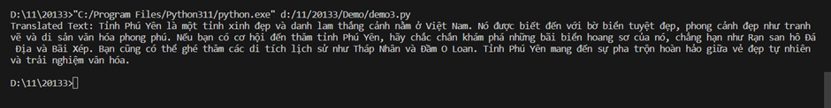

Hình 4. 15 Kết quả trả về từ đoạn code tích hợp 2 API

### 4.2.4. Google Cloud API

**Bước 1:** Vào trang Google Cloud Platform Console ([**Link**](https://console.cloud.google.com)), khi đăng nhập thành công có giao diện như hình dưới.(Lưu ý phải đăng ký tài khoản để sử dụng 300-400$ miễn phí cho các dịch vụ sử dụng.)

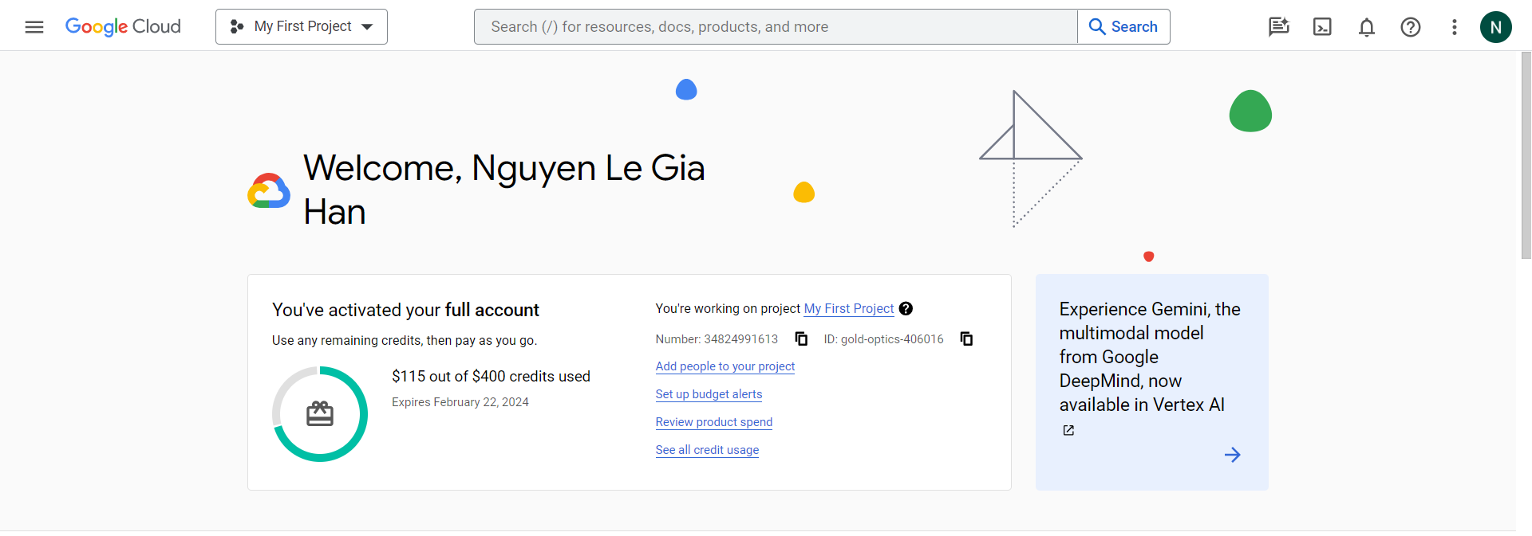

Hình 4. 16 Hình ảnh trang Google Cloud Platform

**Bước 2:** Nhập vào ô tìm kiếm nội dung là **‘Speech to text’** hoặc **‘Text to speech’**.

Hình 4. 17 Kết quả trả về từ ô tìm kiếm của Google Cloud

Sau khi có kết quả trả về từ tìm kiếm → chọn Cloud Speech-to-Text API và Cloud Text-to-Speech API và chọn Enable để kích hoạt API.

Hình 4. 18 Hình ảnh Cloud Speech-to-Text API trong Google Cloud

**Bước 3:** Tạo chứng chỉ Credentials cho tài khoản Google Cloud để sử dụng cho các tác vụ liên quan đến API Speech-to-Text và Text-to-Speech.

Chọn APIs & Services → Chọn CREATE CREDENTIALS.

Hình 4. 19 Cửa số xuất hiện khi kích vào create credentials

Chọn Service Account xuất hiện như hình dưới (Hình 4.20).

Hình 4. 20 Hình ảnh thông tin của Service account details

Nhập thông tin cần thiết vào như Service account details và Service account ID.

Hình 4. 21 Nhập thông tin vào Service account details

Sau khi nhập xong chọn **CREATE AND CONTINUE** xuất hiện ra bước 2 như hình bên dưới( Hình 4.22).

Hình 4. 22 Bước tiếp theo khi chọn CREATE AND CONTINUE

Tiếp theo tiến hành lựa chọn Role và nhấn Done. Ở đây tiến hành chọn Role là Owner để chính bản thân sử dụng các API đó.

Hình 4. 23 Hình ảnh chọn Role trong Service account

Nhấn Done ở nút bên dưới, kết quả trả về xem trong Hình 4.24.

Hình 4. 24 Hình ảnh chi tiết Service Account được tạo thành công

Kết quả sau khi tạo xong nhấn vào email mới tạo có tên Name là apigoogle1.

Hình 4. 25 Hình ảnh bên trong một service account

Chọn Keys sẽ xuất hiện khung làm việc.

Hình 4. 26 Hình ảnh key của Service account

Hiện tại chưa có key nào nên nhấn vào ADD KEY → chọn Create new Key.

Hình 4. 27 Chọn kiểu trả về Credentials của Service Account

Chọn hình thức Key là JSON và nhấn Create, một file Json sẽ được tự động tải về khi thực hiện thao tác.



Hình 4. 28 File Json được tải về

**Bước 4:** Thiết lập đoạn code Python sử dụng Speech-to-Text và Text-to-Speech và xây dựng chatbot sử dụng Google Bard.

* Tải các thư viện cần thiết để xây dựng.

***pip install pyaudio wave google google-cloud-texttospeech google-cloud-speech pygame***

* Xây dựng đoạn code sử dụng Speech-to-Text với đặt cứng cho thời gian ghi âm là 15s.

Bảng 4. 4 Đoạn code sử dụng Speech-to-Text trong Google Cloud

* Xây dựng đoạn code Text-to-Speech trong python gồm có phần đọc âm thanh từ văn bản và dừng âm thanh đó.

Hình 4. 29 Đoạn code sử dụng Text-to-Speech trong Google Cloud

* **Cài đặt chatbot từ Google Bard API**

**Bước 1:** Vào trang Bard của Google theo đường dẫn [tại đây](https://bard.google.com/chat).

* Khi đăng nhập vào giao diện của Bard như hình dưới ( Xem hình 4.30).

Hình 4. 30 Trang giao diện chính của Google Bard

**Bước 2:** Nhấn phím F12 trên trình duyệt → Vào cửa sổ DevTool → Vào Application chọn Cookies → chọnhttps://bard.google.com

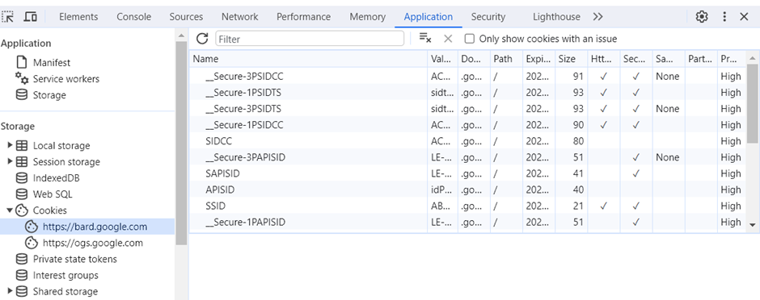

Hình 4. 31 Hình ảnh giao diện cửa sổ DevTool của Google Bard

**Bước 3:** Lấy các thông tin về _Secure-1PSID, _Secure-1PSIDTS, __Secure-1PSIDCC

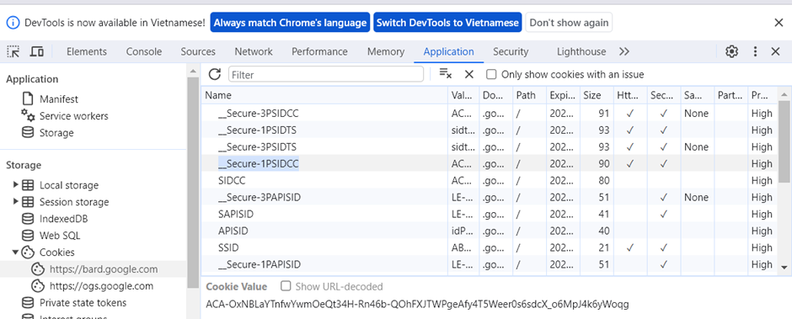

Hình 4. 32 Lấy thông tin các thuộc tính Cookies của Google Bard

**Bước 4:** Xây dựng đoạn code demo Google Bard trên giao diện Streamlit.

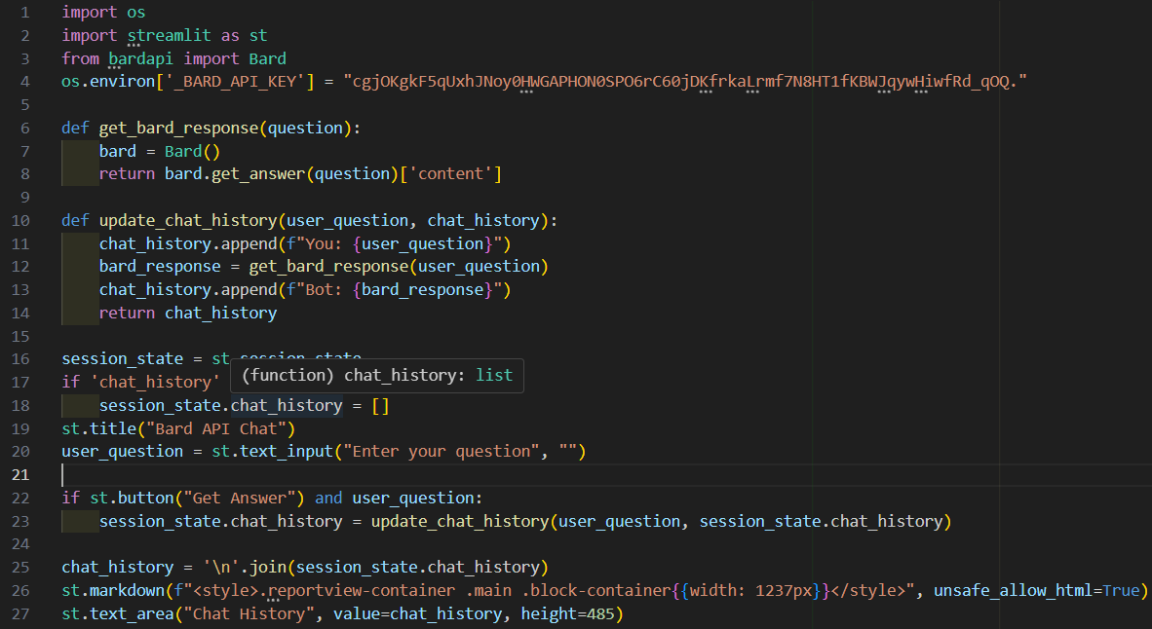

Hình 4. 33 Đoạn code sử dụng Google Bard trên Streamlit

**Bước 5:** Mở terminal và gõ lệnh: **python -m streamlit run <name_app>.py**

**Bước 6:** Sau khi chạy đoạn lệnh xong giao diện Streamlit sẽ mở trên web, nếu giao diện không mở được thì thực hiện bằng cách nháy chuột vào đường dẫn local.

Hình 4. 34 Kết quả khi chạy câu lệnh run Streamlit

Hình ảnh giao diện sau khi chạy hoàn thành:

Hình 4. 35 Giao diện Streamlit khi sử dụng Google Bard

Để sử dụng tiến hành nhập câu hỏi vào thanh nhập câu hỏi, sau đó nhấn vào Get Answer và đợi kết quả. Kết quả chạy thử Google Bard trả về xuất hiện như trong hình bên dưới (Xem Hình 4.36).

Hình 4. 36 Kết quả khi sử dụng Bard API

### 4.2.5. So sánh các API và thư viện hỗ trợ xây dựng Chatbot

Dưới đây là bảng so sánh các API và thư viện hỗ trợ xây dựng chatbot (Xem bảng 4.5).

|  |  |  |  |  |
| --- | --- | --- | --- | --- |
| Tiêu chí/ Thư viện | Thư viện Transformers | Google Cloud API | OpenAI API | Rapid API |
| Nhà cung cấp | Hugging Face | Google | OpenAI | Rapid |
| Độ khó/dễ khi cài đặt | Trung bình | Trung bình | Dễ | Dễ |
| Tốc độ câu trả lời | Tùy thuộc vào cấu hình máy tính với máy tính có bộ xử lý, cấu hình mạnh thì mô hình có thể trả lời nhanh hơn. | Không có( sử dụng Cloud speech to text và Text to speech).  Tốc độ câu trả lời nhanh(Google Bard) | Tốc độ câu trả lời nhanh. | Tùy thuộc vào loại API sử dụng nhưng chậm hơn so với OpenAI và Google Bard. Do phải sử dụng qua trung gian. |
| Chất lượng câu trả lời | Chất lượng câu trả lời ở mức trung bình | Không có đánh giá(Text to speech và speech to text)  Chất lượng câu trả lời ở mức tốt(Google Bard). Dữ liệu trả lời được cập nhật tới thời điểm hiện tại. | Chất lượng câu trả lời ở mức tốt. Dữ liệu trả lời chỉ cập nhật đến tháng 1/2022. | Chất lượng câu trả lời ở mức khá. |
| Chi phí sử dụng | Không tốn chi phí | Giá thành là 0,16$ cho 1 triệu đơn vị của Text-to-Speech.  Có giá thành 0.15$ cho 1 triệu đơn vị của Speech-to-Text.  Không tốn chi phí(Google Bard). | Mô hình Gpt-3.5-turbo-instruct có giá là 0,0015/1k token input và giá $0.0020/1K tokens cho output.  Mô hình Gpt-3.5-turbo-1106 có giá tương tự cho phần output nhưng giá input là 0,0010/1k tokens. | Chi phí tùy thuộc loại API sử dụng thông thường các API sẽ miễn phí với số lượt sử dụng là 20-50 lượt tháng.  Để nâng lên các mức cao hơn phải tốn chi phí từ 5-10$ trở lên. |
| Có hỗ trợ tinh chỉnh mô hình | Có hỗ trợ các tinh chỉnh mô hình như PhoBERT, XLM-R,… | Không có | Có hỗ trợ tinh chỉnh mô hình như gpt-3.5-turbo,  davinci-002, babbage-002, gpt-3.5-turbo-1106 | Không có |
| Độ khó/dễ khi tinh chỉnh mô hình | Khó | Không có | Trung bình | Không có |
| Chi phí tinh chỉnh mô hình | Không tốn chi phí | Không có | Đối với mô hình gpt-3.5-turbo chi phí đào tạo là 0.008$/1k token. Dữ liệu sử dụng nhập vào là 0.003$/1k token và 0.006$/1k token cho việc sử dụng mô hình đã tinh chỉnh.  Mô hình davinci-002 có giá thành là 0.006$ cho 1k token training, giá là 0,012$/1k token cho cả phần input và output khi sử dụng mô hình đã tinh chỉnh. | Không có |

Bảng 4. 5 So sánh API và thư viện hỗ trợ xây dựng Chatbot

## 4.3. Thực hiện tinh chỉnh mô hình Chatbot

### 4.3.1. Môi trường cài đặt

* Sử dụng Python phiên bản 3.11.2 trên phần mềm Visual Studio Code phiên bản mới nhất (2023) và Python 3.10 trên phiên bản Google Colab.
* Sử dụng T4 GPU của Google Colab thực hiện quá trình Fine Tune cho PhoBERT, XLM-R.
* Sử dụng máy tính cá nhân để train, sử dụng mô hình, với cấu hình: CPU i5-11400H, RAM 16GB.

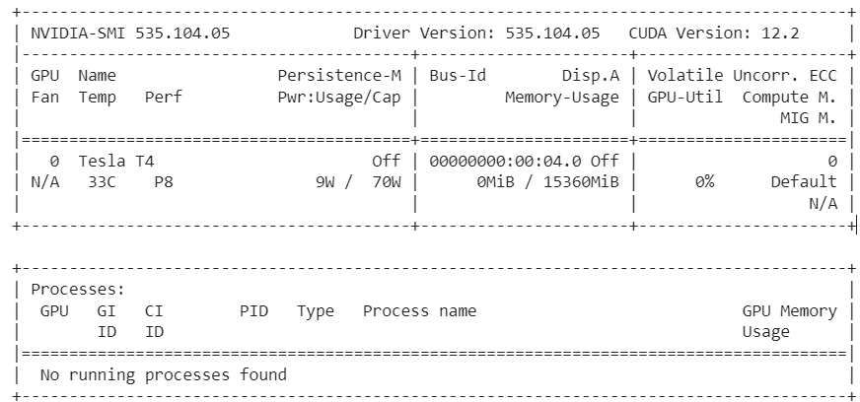

Hình 4. 37 Cấu hình T4 GPU trên Google Colab

### 4.3.2. Chuẩn bị dữ liệu

#### 4.3.2.1. Mô hình PhoBERT

Sử dụng tập dữ liệu nhóm tự xây dựng về trường gồm có 3307 câu hỏi (chứa câu hỏi thắc mắc về tư vấn, câu hỏi về môn học của trường, thông tin giảng viên,…), tập dữ liệu được định dạng Json theo hình dưới đây.



Hình 4. 38 Định dạng Json của tập dữ liệu huấn luyện trong PhoBERT

Trong đó tag là thẻ của tiêu đề ví dụ như “toan1”, pattern chứa danh sách câu hỏi và responses chứa danh sách câu trả lời (xem chi tiết [**tại đây**](https://drive.google.com/drive/folders/1YlaxU2d7mUTNpTwRWXRQdSr9IxJP2eOW?usp=sharing)).

Tập dữ liệu gồm có các tập tin là content.json dùng để thực hiện quá trình tinh chỉnh, val_content.json tập đánh giá và test_content.json tập kiểm tra.

#### 4.3.2.2. Mô hình XLM-RoBERTa

Sử dụng tập dữ liệu UIT-ViSQuad (xem chi tiết [**tại đây**](https://drive.google.com/file/d/1JmOVjnPN3eIgfLkB022eWEugHjrF3qs6/view?usp=drive_link)) có cấu trúc gồm 3 thành phần được định dạng ở Json.

Hình 4. 39 Minh họa tập dữ liệu UIT-ViSquad

Vì giới hạn tài nguyên của Google Colab nên chỉ có thể train khoảng tối đa 5 epoch cho mô hình XLM-R.

#### 4.3.2.3. Mô hình OpenAI

Sử dụng tập dữ liệu trích xuất ban đầu về bộ dữ liệu của trường(chứa câu hỏi thắc mắc về tư vấn, câu hỏi về môn học của trường, câu hỏi về giảng viên,…) gồm có 1397 câu hỏi và tiến hành chọn lọc ngẫu nhiên ra 1000 câu hỏi (source: xem chi tiết [**tại đây**](https://drive.google.com/drive/folders/1xO6_yu39uyMHinP3vGkG8foDeH5Mm_kS?usp=sharing)) được định dạng dưới hình thức jsonl.

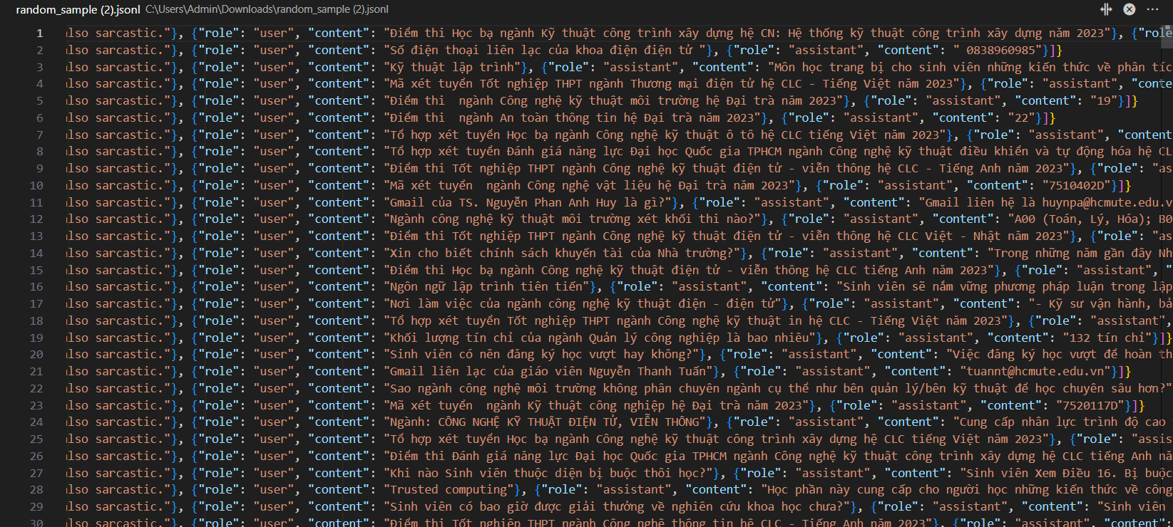

Hình 4. 40 Tập dữ liệu có định dạng jsonl được dùng huấn luyện trong OpenAI

### 4.3.3 Xử lý dữ liệu đầu vào

#### 4.3.3.1. Mô hình PhoBERT

* Xây dựng hàm xử lý tập dữ liệu training.

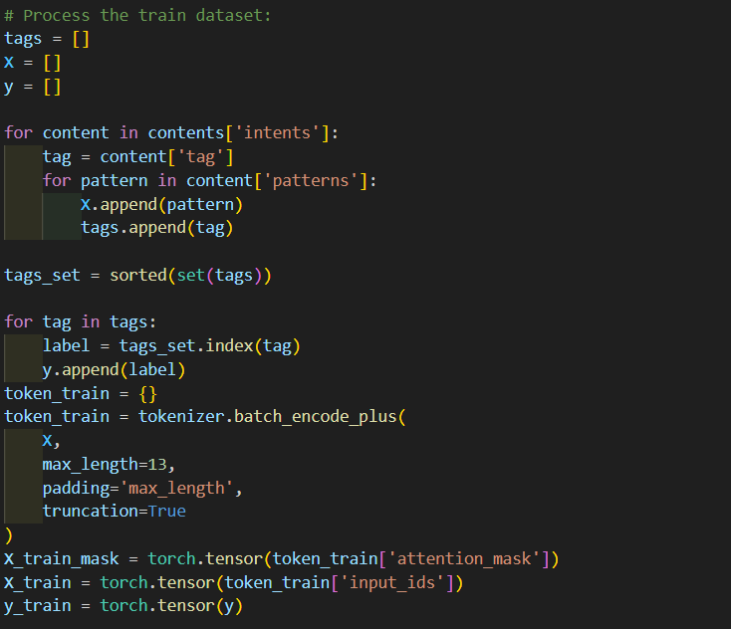

Hình 4. 41 Xây dựng hàm xử lý tập training của PhoBERT

* Xây dựng hàm xử lý tập dữ liệu đánh giá.

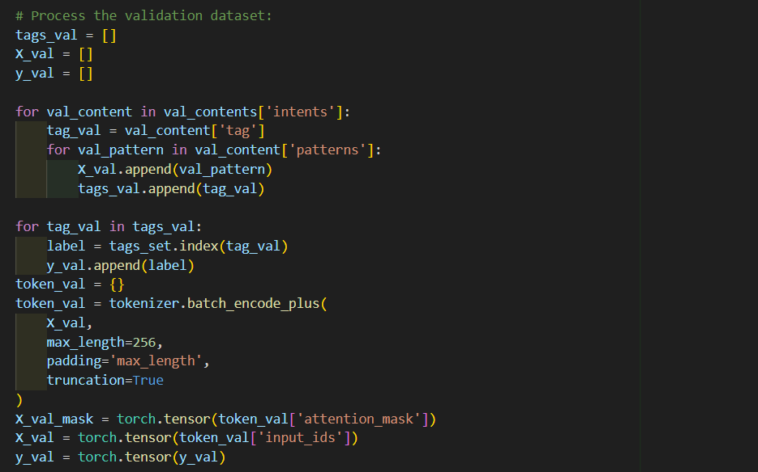

Hình 4. 42 Xây dựng hàm xử lý dữ liệu của tập validation test

#### 4.3.3.2. Mô hình XLM-RoBERTa

* Khởi tạo phương thức init.

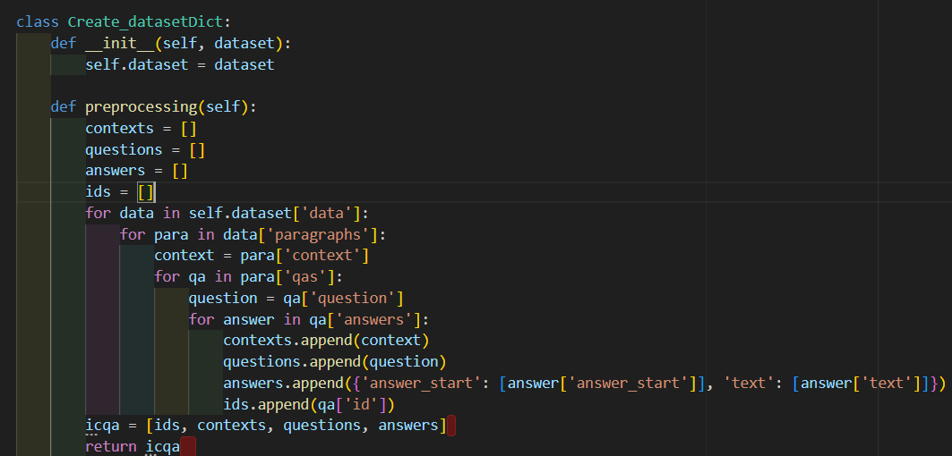

Hình 4. 43 Xây dựng phương thức init trong mô hình XLM-R

* Xây dựng phương thức call .

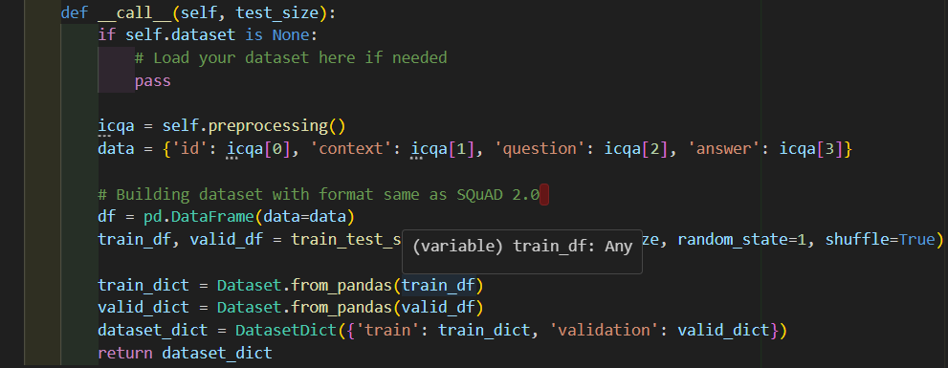

Hình 4. 44 Phương thức call trong class Create_datasetDict

* Xây dựng Class Features để xử lý dữ liệu gồm có các hàm train_processing, valid_processing.

class Features:

    def __init__(self, tokenizer, max_length, stride):

        self.max_length = max_length

        self.stride = stride

        self.tokenizer = tokenizer

    def train_processing(self, dataset):

        questions = [q.strip() for q in dataset['question']]

        inputs = self.tokenizer(questions, dataset['context'],

                                max_length = self.max_length,

                                truncation = 'only_second',

                                stride = self.stride,

                                return_overflowing_tokens = True,

                                return_offsets_mapping = True,

                                padding = 'max_length')

        # Start char and end char of each token

        offset_mapping = inputs.pop('offset_mapping')

        sample_map = inputs.pop('overflow_to_sample_mapping')

        answers = dataset['answer']

        start_positions = []

        end_positions = []

        for i, offset in enumerate(offset_mapping):

            sample_idx = sample_map[i]

            answer = answers[sample_idx]

            start_char = answer['answer_start'][0]

            end_char = start_char + len(answer['text'][0])

            sequence_ids = inputs.sequence_ids(i)

            idx = 0

            while sequence_ids[idx] != 1:

                idx += 1

            # Index of the start token of the context

            context_start = idx

            while sequence_ids[idx] == 1:

                idx += 1

            # Index of the end token of the context

            context_end = idx - 1

            # Create label

            if offset[context_start][0] > start_char or offset[context_end][1] < end_char:

                start_positions.append(0)

                end_positions.append(0)

            else:

                idx = context_start

                while idx <= context_end and offset[idx][0] <= start_char:

                    idx += 1

                start_positions.append(idx - 1)

                idx = context_end

                while idx >= context_start and offset[idx][1] >= end_char:

                    idx -= 1

                end_positions.append(idx + 1)

        inputs['start_positions'] = start_positions

        inputs['end_positions'] = end_positions

        return inputs

    def valid_processing(self, dataset):

        questions = [q.strip() for q in dataset['question']]

        inputs = self.tokenizer(questions, dataset['context'],

                                max_length = self.max_length,

                                truncation = 'only_second',

                                stride = self.stride,

                                return_overflowing_tokens = True,

                                return_offsets_mapping = True,

                                padding = 'max_length')

        sample_map = inputs.pop('overflow_to_sample_mapping')

        example_ids = []

        for i in range(len(inputs['input_ids'])):

            sample_idx = sample_map[i]

            example_ids.append(dataset['id'][sample_idx])

            sequence_ids = inputs.sequence_ids(i)

            offset = inputs['offset_mapping'][i]

            inputs['offset_mapping'][i] = [j if sequence_ids[k] == 1 else None for k, j in enumerate(offset)]

        inputs['example_id'] = example_ids

        return inputs

Bảng 4. 6 Xây dựng Class Features

### 4.3.4. Xây dựng mô hình

#### 4.3.4.1. Mô hình PhoBERT

* Xây dựng file phobert_finetune.py trong đó xây dựng class PhoBert_finetuned gồm có phương thức khởi tạo(init) và forward.
* Trong đó gồm có các thuộc tính:
* phobert: Mô hình PhoBERT (hoặc một mô hình BERT tương tự) được chuyển vào để sử dụng trong lớp PhoBERT_finetuned.
* hidden_size: Kích thước của không gian biểu diễn ẩn (hidden representation).
* num_class: Số lượng lớp đầu ra (số lượng lớp trong bài toán phân loại).
* sent_id: Là đầu vào của mô hình, biểu diễn các token của câu dưới dạng một tensor.
* mask: Một tensor đánh dấu các vị trí có giá trị 1 cho các token thực sự và 0 cho các vị trí padding. Được sử dụng để ẩn các vị trí padding trong quá trình tính toán.
* self.phobert: tham số đầu vào của lớp, biểu diễn mô hình PhoBERT (hoặc một mô hình BERT tương tự).
* self.relu: Một lớp ReLU (Rectified Linear Unit), được sử dụng để áp dụng hàm kích hoạt ReLU cho đầu ra của lớp tuyến tính self.layer1
* self.dropout: Một lớp dropout với tỷ lệ dropout là 0.1. Lớp này được sử dụng để ngẫu nhiên "tắt" một số đơn vị trong quá trình huấn luyện, giúp chống lại overfitting.
* self.layer2: Một lớp tuyến tính khác chuyển đổi không gian biểu diễn có kích thước hidden_size thành không gian biểu diễn có kích thước num_class.
* self.softmax: Một lớp log-softmax, áp dụng để đầu ra cuối cùng để chuyển đổi thành xác suất và tích log của nó.

import torch.nn as nn

class PhoBERT_finetuned(nn.Module):

    def __init__(self, phobert, hidden_size, num_class):

        super(PhoBERT_finetuned, self).__init__()

        self.phobert = phobert

        self.relu = nn.ReLU()

        self.dropout = nn.Dropout(0.1)

        self.layer1 = nn.Linear(768, hidden_size)

        self.layer2 = nn.Linear(hidden_size, num_class)

        self.softmax = nn.LogSoftmax(dim=1)

    def forward(self, sent_id, mask):

        _, cls_hs = self.phobert(sent_id, attention_mask=mask,

                                 return_dict=False)

        x = self.layer1(cls_hs)

        x = self.relu(x)

        x = self.dropout(x)

        x = self.layer2(x)

        x = self.softmax(x)

        return x

Bảng 4. 7 Xây dựng class PhoBERT_finetuned

* Thực hiện tải tập dữ liệu đào tạo, tập dữ liệu đánh giá, tải mô hình và tokenizer của chính mô hình phobert-base.

Hình 4. 45 Tải dữ liệu tập đánh giá và tập đào tạo trong PhoBERT

* Tạo tập train_data và val_data để đánh giá dữ liệu trong quá trình huấn luyện.
* Thiết lập các siêu tham số(hyperparameter).

Hình 4. 46 Thiết lập các tham số, tập train_data và val_data trong mô hình PhoBERT

* Xây dựng mô hình truyền vào các tham số như số lượng class, kích thước ẩn.
* Sử dụng AdamW để tối ưu hóa tham số và learning rate.

Hình 4. 47 Xây dựng mô hình PhoBERT và tối ưu hóa bằng cách dùng AdamW

* Xây dựng hàm train và hàm evaluate.

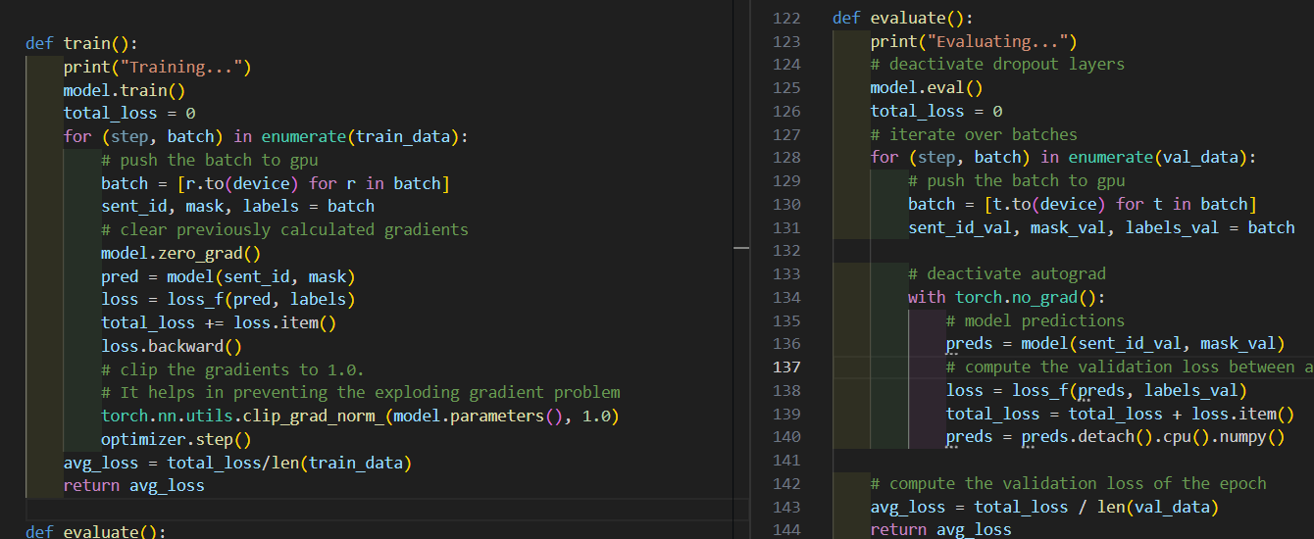

Hình 4. 48 Xây dựng hàm train và evaluate trong PhoBERT

* Xây dựng hàm StartTrain để bắt đầu training và hiển thị các giá trị mất mát trong đào tạo và đánh giá trong mỗi lần huấn luyện.

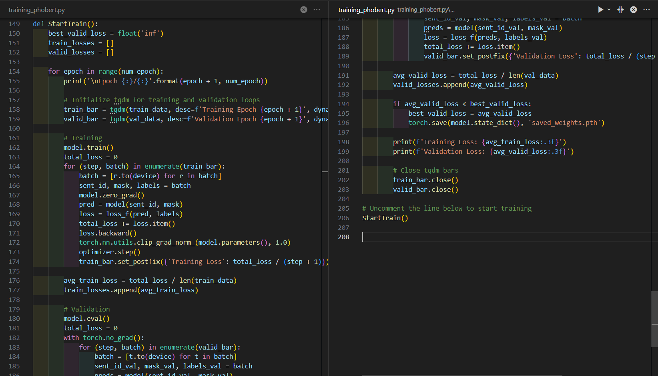

Hình 4. 49 Xây dựng hàm StartTrain để bắt đầu training

#### 4.3.4.2. Mô hình XLM-RoBERTa

* Khởi tạo model, tokenizer và thiết lập các tham số như hình bên dưới(Hình 4.50).

Trong đó :

* test_size: Tỷ lệ dữ liệu được chia thành tập kiểm tra.
* max_length: Độ dài từ tối đa của chuỗi đầu vào.
* stride: bước trượt khi tạo các cửa sổ trượt cho dữ liệu đầu vào. Được sử dụng trong quá trình xử lý dữ liệu đầu vào, đặc biệt là khi sử dụng cửa sổ trượt để tạo các mẫu từ dữ liệu dài.
* batch_size: kích thước của mỗi batch dữ liệu được sử dụng trong quá trình huấn luyện mô hình.
* learning_rate: tỷ lệ học của thuật toán tối ưu hóa.
* epochs: số lượng lần duyệt qua toàn bộ tập dữ liệu huấn luyện trong quá trình huấn luyện.
* max_norm: giới hạn cho chuẩn của gradient. Nếu gradient vượt quá giới hạn này, chúng sẽ được điều chỉnh để không vượt quá giới hạn.
* model_name_fine_tuned: Tên mô hình đã được finetune.
* VERBOSE: một cờ để hiển thị thông tin chi tiết trong quá trình huấn luyện nếu được đặt thành True.

Hình 4. 50 Khởi tạo mô hình, tokenizer và thiết lập các tham số

* Khởi tạo các đối tượng Features để xây dựng tập dữ liệu đào tạo và đánh giá.

Hình 4. 51 Xây dựng tập train dataset và valid dataset trong XLM-R

* Thực hiện Config model và cấu hình các thuộc tính của args.
* Tham số trong cấu hình args:
* model_name_finetuned: Tên của mô hình hoặc đường dẫn đến mô hình đã được fine-tune.
* evaluation_strategy: Chiến lược đánh giá mô hình sau mỗi epoch.
* do_train: Chỉ định liệu có thực hiện quá trình huấn luyện hay không
* per_device_train_batch_size: Kích thước của mỗi batch dữ liệu trong quá trình huấn luyện
* per_device_eval_batch_size: Kích thước của mỗi batch dữ liệu trong quá trình đánh giá:
* learning rate: Tỷ lệ học, tỷ lệ độ dời các trọng số của mô hình trong quá trình huấn luyện.
* weight_decay: Hệ số giảm trọng lượng (weight decay) được áp dụng cho các trọng số của mô hình để giảm nguy cơ overfitting.
* adam_beta1: Hệ số beta1 trong thuật toán tối ưu hóa Adam.
* adam_beta2: Hệ số beta2 trong thuật toán tối ưu hóa Adam.
* adam_epsilon: Giá trị epsilon được sử dụng để tránh chia cho 0 trong thuật toán tối ưu hóa Adam.
* max_grad_norm: Giới hạn giá trị của gradient để tránh exploding gradients.
* fp16: Sử dụng phép tính toán half-precision (float16) hay không.
* num_train_epochs: Số lược epochs
* logging_strategy:Chiến lược ghi log. Trong trường hợp này, log được ghi sau mỗi epoch.

Hình 4. 52 Thiết lập model và args trong mô hình XLM-R

* Tạo đối tượng trainer gồm có các tham số:
* model: Mô hình cần finetune.
* args: Cấu hình training được định nghĩa bởi đối tượng args ở trên.
* train_dataset: Tập dữ liệu huấn luyện dùng để tinh chỉnh mô hình.
* eval_dataset: Tập dữ liệu đánh giá dùng để đánh giá hiệu suất của mô hình.
* tokenizer: Sử dụng để chuyển đổi văn bản thành dạng số hóa mà mô hình có thể hiểu được và ngược lại tokenizer phải tương ứng với mô hình được sử dụng.

Hình 4. 53 Khởi tạo đối tượng trainer và tiến hành train

#### 4.3.4.3. Mô hình OpenAI

- Nhóm sử dụng mô hình gpt-3.5-turbo-1106 của OpenAI để thực hiện. Vì một số lý do nên nhóm sẽ không sử dụng code trong phần này và toàn bộ quá trình thực hiện trên OpenAI Platform.

- Thực hiện vào trong OpenAI Platform ( <https://platform.openai.com/>) tiến hành Login đăng nhập 🡪 Chọn Fine-tuning 🡪 Chọn Create.

Hình 4. 54 Chế độ Fine-tuning trên OpenAI Platform

* Đẩy tập dữ liệu đã chuẩn bị trong mục 4.2.2.3 lên trên OpenAI Platform để thực hiện quá trình tinh chỉnh.

Hình 4. 55 Hình ảnh chọn tập dữ liệu và mô hình để finetune trong OpenAI

Chọn create và màn hình sẽ chuyển sang hiện thị như hình bên dưới (Xem hình 4.56)

Hình 4. 56 Hình ảnh quá trình finetune trên OpenAI Platform

Hình ảnh quá trình tinh chỉnh mô hình hoàn thành. Xem hình bên dưới (Hình 4.57).

Hình 4. 57 Hình ảnh hoàn thành các quá trình finetune trên OpenAI Platform

### 4.3.5. Kết quả

#### 4.3.5.1. Mô hình PhoBERT

Sau quá trình tinh chỉnh mô hình PhoBERT cho ngôn ngữ tiếng Việt trên Google Colab nhóm thu được bảng kết quả quá trình tinh chỉnh như bảng dưới đây (Xem bảng 4.8)

|  |  |  |  |  |  |  |
| --- | --- | --- | --- | --- | --- | --- |
| Kích thước batch | Num Epoch | Tổng thời gian train | Time train epoch | Time evaluate epoch | Loss Train  Lần epoch cuối cùng | Loss Validation lần epoch cuối cùng |
| 32 | 25 | 22 phút | 6s | 52s | 0.720 | 6.613 |
| 32 | 50 | 50 phút | 6s | 53s | 0.587 | 6.65 |
| 32 | 100 | 1 giờ 40 phút | 8s | 55s | 0.467 | 6.764 |
| 32 | 150 | 2 giờ 20 phút | 8s | 54s | 0.422 | 6.675 |
| 64 | 25 | 22 phút | 8s | 52s | 0.762 | 6.225 |
| 64 | 50 | 45 phút | 7s | 52s | 0.576 | 6.446 |
| 64 | 100 | 1 giờ | 8s | 53s | 0.461 | 6.420 |

Bảng 4. 8 Kết quả train trong mô hình PhoBERT

**Nhận xét:**

Hiệu suất tăng lên với kích thước batch lớn hơn (64):

* Kích thước batch 64 có vẻ mang lại hiệu suất tốt hơn so với kích thước batch 32, nhất là trên tập đào tạo.
* Ví dụ, mất mát trên tập đào tạo giảm từ 0.720 (kích thước batch 32) xuống còn 0.576 (kích thước batch 64) sau 50 epoch.
* Điều này có thể là do mô hình tận dụng tốt hơn GPU với kích thước batch lớn hơn, tăng cường tính toán đồng thời.

Hiệu suất đạt đến ổn định sau khoảng 100 epoch:

* Trên cả kích thước batch 32 và 64, có vẻ như hiệu suất của mô hình đạt đến ổn định sau khoảng 100 epoch.
* Mất mát trên cả tập đào tạo và validation giảm chậm lại sau khoảng này, và thời gian đào tạo cũng có dấu hiệu ổn định.

Thời gian đào tạo và đánh giá tăng dần theo số epoch:

* Thời gian đào tạo và đánh giá có vẻ tăng dần theo số epoch, đặc biệt là với kích thước batch lớn hơn (64).
* Có thể cần xem xét liệu có cách nào để tối ưu hóa hiệu suất tính toán hoặc cân nhắc sử dụng kỹ thuật đào tạo phân tán nếu cần thiết.

#### 4.3.5.2. Mô hình XLM-R

Sau quá trình thực hiện tinh chỉnh mô hình XLM-R trên Google Colab nhóm thu được bảng kết quả quá trình tinh chỉnh như bảng dưới đây( Xem bảng 4.9) .

|  |  |  |
| --- | --- | --- |
| Epoch | Step | Training loss |
| 1 | 766 | 1.152400 |
| 2 | 1532 | 0.859100 |
| 3 | 2298 | 0.670300 |
| 4 | 3064 | 0.543800 |
| 5 | 3830 | 0.458900 |

Bảng 4. 9 Kết quả quá trình huấn luyện mô hình XLM-R

**Nhận xét:**

* Mất mát trên tập đào tạo giảm đáng kể qua các epoch, từ 1.1524 ở epoch 1 xuống còn 0.4589 ở epoch 5. Sự giảm này có thể là dấu hiệu của việc mô hình đang học và điều chỉnh tham số để tối ưu hóa hiệu suất.
* Số bước đào tạo (steps) tăng theo cấp số nhân qua mỗi epoch (tăng thêm 766 steps mỗi epoch). Điều này có thể ảnh hưởng đến thời gian đào tạo và yêu cầu tài nguyên tính toán tăng theo.
* Tỉ lệ giảm mất mát đào tạo (training loss) giảm dần qua các epoch (1.1524 → 0.8591 → 0.6703 → 0.5438 → 0.4589). Sự giảm này có vẻ ổn định, nhưng cần theo dõi để đảm bảo mô hình không bị quá mức đào tạo và vẫn có khả năng tổng quát hóa tốt trên dữ liệu mới.

#### 4.3.5.3. Mô hình OpenAI

Sau quá trình thực hiện tinh chinh mô hình gpt-3.5-turbo-1106 trên OpenAI nhóm thu được bảng kết quả quá trình tinh chỉnh như bảng dưới đây ( Xem bảng 4.10)

|  |  |
| --- | --- |
| Step | Training Loss |
| 1 | 3.7745 |
| 101 | 0.9955 |
| 201 | 0.3051 |
| 301 | 1.0774 |
| 401 | 0.9675 |
| 501 | 0.7114 |
| 601 | 0.7811 |
| 701 | 0.9367 |
| 801 | 0.7749 |
| 901 | 0.3532 |
| 1001 | 0.1627 |
| 1101 | 1.1331 |
| 1201 | 0.8478 |
| 1301 | 0.6552 |
| 1401 | 0.1936 |

Bảng 4. 10 Kết quả quá trình tinh chỉnh trên OpenAI

**Nhận xét:**

* Mất mát đào tạo (training loss) có vẻ biến động đáng kể qua các bước (steps), từ 3.7745 xuống còn 0.1936. Các biến động này có thể là do sự đa dạng của dữ liệu.
* Mất mát đào tạo giảm một cách đáng kể từ 3.7745 xuống 0.1936 qua 1401 bước. Sự giảm mất mát này có vẻ tích cực và thường là dấu hiệu của việc mô hình đang học và tinh chỉnh tham số hiệu quả, hoặc sự nhạy cảm của mô hình với các mẫu cụ thể.
* Bước thứ 1101 có mất mát đào tạo lớn là 1.1331. Điều này có thể là do mô hình gặp phải một trường hợp khó hoặc không phổ biến trong dữ liệu, hoặc có thể là do sự nhạy cảm của mô hình đối với một số mẫu cụ thể.

# CHƯƠNG 5. XÂY DỰNG ỨNG DỤNG DEMO

## 5.1. Phân tích, đặc tả yêu cầu

### 5.1.1. Mô tả chung

Sản phẩm cung cấp một giao diện trực quan cho người dùng, cho phép họ thuận tiện ghi âm và nhập văn bản trực tiếp trên trình duyệt web(ở đây trên nền tảng Streamlit). Ứng dụng chatbot được thiết kế với mục đích cung cấp một giao diện thân thiện, cho phép người dùng đặt câu hỏi một cách dễ dàng bằng cả văn bản và giọng nói, và nhận câu trả lời ngay lập tức.

### 5.1.2. Yêu cầu chức năng

Yêu cầu chức năng chatbot bằng văn bản:

* Dữ liệu vào: Yêu cầu của người dùng nhập dưới dạng văn bản.
* Xử lý: Thiết bị nhận văn bản để biết yêu cầu của người dùng. Nếu yêu cầu được hỗ trợ, hệ thống xử lý yêu cầu đó và phản hồi bằng giọng nói và văn bản cho người dùng.
* Kết quả: Phản hồi bằng văn bản hiển thị lên màn hình ứng dụng và giọng nói của thiết bị sử dụng.

Yêu cầu chức năng chatbot bằng giọng nói:

* Dữ liệu vào: Yêu cầu của người dùng dưới dạng âm thanh.
* Xử lý: Thiết bị biến giọng nói vào thành văn bản để biết yêu cầu của người dùng. Nếu yêu cầu được hỗ trợ, hệ thống xử lý yêu cầu đó và phản hồi bằng giọng nói và văn bản cho người dùng.
* Kết quả: Phản hồi bằng văn bản hiển thị lên màn hình ứng dụng và giọng nói của thiết bị.

### 5.1.3. Yêu cầu giao diện phần mềm

Yêu cầu giao diện cho chức năng cho ứng dụng chatbot: Giao diện đơn giản, dễ sử dụng.

Yêu cầu giao diện cho chức năng Chat bằng văn bản:

* Giao diện đơn giản, dễ sử dụng
* Câu lệnh ngắn gọn, dễ ghi
* Phản hồi ngắn gọn dễ đọc
* Phản hồi mọi câu lệnh dù câu lệnh đó không được hỗ trợ

Yêu cầu giao diện cho chức năng Chat bằng giọng nói:

* Giao diện đơn giản, dễ sử dụng
* Câu lệnh ngắn gọn, dễ đọc
* Phản hồi ngắn gọn, dễ nghe, dễ đọc
* Phản hồi mọi câu lệnh dù câu lệnh đó không được hỗ trợ
* Phải có ghi âm để phản hồi trực quan

### 5.1.4. Ràng buộc thiết kế

* Sản phẩm được thiết kế bằng tiếng Việt, bao gồm giao diện người dùng, các phản hồi bằng văn bản và giọng nói.
* Sản phẩm ứng dụng cần đảm bảo tính thẩm mỹ, dễ sử dụng.

## 5.2. Kết quả xây dựng ứng dụng

### 5.2.1. Nền tảng phát triển

Hiện tại, ứng dụng đã được phát triển trên nền tảng Streamlit và chỉ có thể truy cập local tại máy tính cá nhân. Ngoài ra nhóm còn có phiên bản demo giới hạn hơn (số lượng thuộc tính demo nhỏ hơn, trong đó không có chức năng giọng nói) có thể truy cập tại [**Link**](https://tlcndemo.streamlit.app/ChatGPT).

### 5.2.2. Các chức năng chính của ứng dụng

Ứng dụng chatbot được sử dụng với ngôn ngữ chính là tiếng Việt, dữ liệu đầu vào và đầu ra là văn bản hoặc giọng nói. Đầu ra là câu trả lời dạng văn bản và giọng nói. Gồm có các chức năng chính như sau:

* Sử dụng Chatbot gồm có ChatGPT, Google Bard.
* Sử dụng Hộp thoại Prompt để sử dụng các gợi ý các câu lời nhắc gồm có tiếng Anh, tiếng Trung và tiếng Việt.
* Chức năng sử dụng Google Bard với khóa token cá nhân gồm có 1_PSID, 1_PSIDCC, 1_PSIDTS.
* Chức năng sử dụng khóa API cá nhân để sử dụng mô hình của OpenAI.
* Sử dụng mô hình do nhóm thực hiện tinh chỉnh cho ngôn ngữ tiếng Việt gồm có XLM-R, OpenAI và PhoBERT.
* Sử dụng một số mô hình trong Transformers của Hugging Face như ViT5, GPT2.
* Sử dụng các API hỗ trợ xây dựng chatbot của Rapid API ví dụ như BingGPT, ChatGPT, v.v.
* Tắt âm thanh văn bản tạo ra khi có phản hồi, sử dụng giọng nói để đặt câu hỏi cho chatbot.

**Giao diện chatbot:**

* Giao diện đăng nhập ứng dụng khi mở ứng dụng lên sẽ hiển thị như hình bên dưới (Hình 5.1).

Hình 5. 1 Giao diện đăng nhập của ứng dụng chatbot

* Hình ảnh giao diện đăng nhập khi đăng nhập thành công hiện ra như hình bên dưới (Hình 5.2 và Hình 5.3)

Hình 5. 2 Giao diện chính khi đăng nhập thành công

Hình 5. 3 Hình ảnh giao diện chính ở chế độ Model Finetune

Giao diện gồm các phần sau đây:

Thanh nhập dữ liệu để người dùng nhập văn bản, nút bấm 🚀 để thực hiện gửi yêu cầu từ người dùng đến hệ thống. Khi người dùng sử dụng giọng nói thì chỉ cần nhấn nút ghi âm 🎙️ và đợi phản hồi từ chatbot.

Hình 5. 4 Hình ảnh nút gửi tin nhắn bằng văn bản

Hình 5. 5 Hình ảnh nút nhấn chat bằng giọng nói

Thanh tạo đoạn chat mới dùng để tạo các đoạn hội thoại mới.

Hình 5. 6 Thanh tạo đoạn chat mới trong ứng dụng

Thanh cấu hình chat dùng để lựa chọn mô hình và các tính năng trong mô hình đó . Trong đó có các lựa chọn sử dụng như Chatbot, Rapid API, Model Finetune, Hugging Face, Prompt, Chat GPT use API key và Google Bard.

Hình 5. 7 Thành phần cấu hình Chat

Nút chọn checkbox để chọn loại mô hình muốn sử dụng (lưu ý là tích 2 lần để không bị trùng lặp lại mô hình sử dụng trước đó).

Nút bấm tắt âm thanh phát ra từ văn bản phản hồi.

Hình 5. 8 Nút tắm âm thanh phản hồi

Bên trái khung hình hiển thị câu trả lời từ ứng dụng.

* Để sử dụng người dùng nhập đoạn tin nhắn, chọn loại mô hình và nhấn biểu tượng hoặc dùng tổ hợp phím Ctrl + Enter với tin nhắn văn bản hoặc sử dụng biểu tượng ghi âm với giọng nói.

Hình 5. 9 Sử dụng chatbot bằng văn bản

Hình 5. 10 Sử dụng chatbot bằng giọng nói

Kết quả khi sử dụng chatbot

Hình 5. 11 Kết quả khi sử dụng Google Bard

Hình 5. 12 Hình ảnh kết quả trả về khi sử dụng chatbot ở chế độ Model Finetune mô hình PhoBERT

Nút Dừng dùng để dừng, chấm dứt không tạo phản hồi cho câu hỏi đó nữa. Khi thực hiện kết quả hiện lại là câu hỏi còn câu trả lời sẽ bị mất đi.

Hình 5. 13 Nút dừng trong quá trình chờ câu hỏi phản hồi

Nút Tạo lại dùng để khởi tạo lại câu hỏi để nhận phản hồi mới nếu thấy chưa phù hợp.

Hình 5. 14 Nút tạo lại khi hoàn thành câu trả lời

Nút 📝 dùng để thực hiện thay đổi tên đoạn chat trong đó có 2 nút nhấn là ✅ dùng để thực hiện cập nhật tên mới và ❌ dùng để hủy bỏ thao tác đổi tên.

Nút 🗑️dùng để xóa đoạn tin nhắn của đoạn Chat.

Hình 5. 15 Hình ảnh các thao tác với đoạn chat

Phần cài đặt ứng dụng và sử dụng chi tiết các chức năng sẽ được trình bày trong phần Phụ lục.

# CHƯƠNG 6. KẾT LUẬN VÀ HƯỚNG PHÁT TRIỂN

## 6.1. Kết luận

### 6.1.1. Tóm tắt kết quả đạt được

Trong quá trình thực hiện tiểu luận chuyên ngành, nhóm đã học hỏi và đạt được một số kết quả. Cụ thể:

Về mặt nghiên cứu và ứng dụng:

* Tìm hiểu các thư viện hỗ trợ xây dựng chatbot trong ngôn ngữ Python và các API hỗ trợ xây dựng chatbot.
* Mô tả được cách cài đặt, huấn luyện và so sánh thư viện, API với nhau.
* Nghiên cứu sử dụng phương pháp chuyển đổi giọng nói thành văn bản và chuyển đổi văn bản thành giọng nói với bộ thư viện Speech-to-Text và Text-to-Speech của Google Cloud API trong việc xây dựng chatbot.
* Tìm hiểu được cách tinh chỉnh các mô hình ngôn ngữ tiếng Việt để xây dựng chatbot như PhoBERT, XLM-R.
* Tìm hiểu cách tỉnh chỉnh mô hình thông qua OpenAI.
* Tạo bộ dữ liệu huấn luyện bao gồm khoảng 1397 câu hỏi cho OpenAI và bộ 3397 câu hỏi cho mô hình PhoBERT.

Về mặt kỹ năng mềm:

* Kỹ năng đọc tài liệu và phân tích vấn đề.
* Kỹ năng nghiên cứu dự án.
* Kỹ năng làm việc nhóm và phân chia công việc.
* Kỹ năng trình bày và thuyết trình, viết báo cáo.

### 6.1.2. Ý nghĩa

Ngoài những kết quả đã đạt được, việc hoàn thành đề tài **"Tìm hiểu về các thư viện xây hỗ trợ xây dựng chatbot"** còn mang lại những ý nghĩa quan trọng:

Minh chứng cho tính khả thi của đề tài: Kết quả của đề tài không chỉ là một bảng điểm cho sự cố gắng và nỗ lực cá nhân mà còn là minh chứng rõ ràng về tính khả thi của việc nghiên cứu và phát triển chatbot. Qua quá trình tìm hiểu thư viện xây dựng chatbot, đề tài đã làm rõ sự hiệu quả và khả năng ứng dụng thực tế của công nghệ này.

Chứng minh ý nghĩa của một chatbot trong đời sống hàng ngày: Đề tài không chỉ là một dự án nghiên cứu trừu tượng mà còn là bằng chứng về ý nghĩa thực tế của chatbot trong cuộc sống hàng ngày. Với khả năng nghe hiểu và phản hồi bằng giọng nói và văn bản tiếng Việt, chatbot không chỉ là một công cụ thông tin mà còn là một người trợ lý ảo, giúp giải quyết nhanh chóng và hiệu quả các vấn đề của người dùng.

### 6.1.3. Những hạn chế, giới hạn

* Ứng dụng chatbot chưa áp dụng được thư viện hỗ trợ khác như Rasa, Snips NLU, v.v
* Số lượng thư viện, API hỗ trợ xây dựng chatbot chưa được đa dạng.
* Chất lượng câu trả lời từ việc tinh chỉnh mô hình như PhoBERT, XLM-R chưa đạt được kết quả tốt.
* Vấn đề xác định tag trong mô hình PhoBERT vẫn còn nhầm lẫn khá cao và chưa được chính xác.
* Chất lượng dịch từ giọng nói sang văn bản đôi khi còn bị nhầm lẫn từ như từ ‘Võ’ thành từ ‘bỏ’.
* Phần chat bằng giọng nói vẫn đang bị giới hạn phần cứng khi setup thẳng số giây ghi âm là 15s.

## 6.2. Hướng phát triển

* Từ những hạn chế đã được nêu trong phần Kết luận 6.1, trong tương lai nhóm có những dự định bao gồm cải tiến thư viện, API. Xây dựng thuật toán phân tích ý định (intent), trích xuất các thực thể, dịch thuật dựa trên thư viện Snips NLU.
* Xây dựng bộ dữ liệu câu hỏi đa dạng hơn về trường để có thể tăng số lượng đào tạo trong quá trình huấn luyện, tinh chỉnh.
* Phát triển xây dựng website với nhiều chức năng tùy chọn trong chatbot.
* Tối ưu phần chat bằng giọng nói để có thể sử dụng cho bất kỳ đoạn câu nói nào mà không cần phải bị giới hạn thời gian là 15s.

# TÀI LIỆU THAM KHẢO

1. Kate Brush, Jesse Scardina. (November 2021). Definition chatbot. Retrieved December 4, 2022, from <https://www.techtarget.com/searchcustomerexperience/definition/chatbot>
2. Đỗ Minh Đức. (2023, May 26). Tổng hợp những ưu và nhược điểm của chatbot có thể bạn chưa biết. Retrieved December 10, 2023, from <https://bizfly.vn/techblog/uu-va-nhuoc-diem-cua-chatbot.html>
3. Tailieuthamkhao.com. (2022, December 12). Nghiên cứu và xây dựng chatbot hỗ trợ người dùng trong ngân hàng. Retrieved December 7, 2023, from <https://tailieuthamkhao.com/nghien-cuu-va-xay-dung-chatbot-ho-tro-nguoi-dung-trong-ngan-hang-2-52710>
4. Nguyen Mai. (2023, June 23). Fine-tuning một cách hiệu quả và thân thiện với phần cứng: Adapters và LoRA. Retrieved December 11, 2023, from <https://viblo.asia/p/fine-tuning-mot-cach-hieu-qua-va-than-thien-voi-phan-cung-adapters-va-lora-5pPLkj3eJRZ>
5. Phạm Đình Khánh. (23 May 2020). BERT model. Retrieved December 10, 2023, from <https://phamdinhkhanh.github.io/2020/05/23/BERTModel.html>
6. Phạm Hữu Quang. (19 July 2020). BERT, RoBERTa, PhoBERT, BERTweet: Ứng dụng state-of-the-art pre-trained model cho bài toán phân loại văn bản. Retrieved December 10, 2023, from <https://viblo.asia/p/bert-roberta-phobert-bertweet-ung-dung-state-of-the-art-pre-trained-model-cho-bai-toan-phan-loai-van-ban-4P856PEWZY3>
7. SDSRV. (2023, October 26). Xây dựng mô hình hỏi đáp đơn giản cho tiếng Việt. Retrieved December 10, 2023, from <https://sdsrv.ai/blog/xay-dung-mo-hinh-hoi-dap-don-gian-cho-tieng-viet/>
8. Trituenhantao.io. (2020, April 29). BERT, RoBERTa, DistilBERT, XLNet – Chọn cái nào?. Retrieved December 10, 2023, from <https://trituenhantao.io/kien-thuc/bert-roberta-distilbert-xlnet-chon-cai-nao/>
9. Wolf, T., Debut, L., Sanh, V., Chaumond, J., Delangue, C., Moi, A., Cistac, P., Rault, T., Louf, R., Funtowicz, M., & Brew, J. (2020). HuggingFace’s Transformers: State-of-the-art Natural Language Processing. Retrieved December 10, 2023, from <https://arxiv.org/abs/1910.03771>
10. FPT Aptech. ((2022, November 14). *API là gì? Các kiến thức về API dành cho người mới bắt đầu*. Retrieved December 10, 2023, from <https://aptech.fpt.edu.vn/api-la-gi.html>

# PHỤ LỤC

## Phụ lục A. Hướng dẫn cài đặt ứng dụng

### A.1. Cài đặt thư viện

**Bước 1:** Đầu tiên cần lên đường dẫn thư mục chứa code (truy cập [**tại đây**](https://drive.google.com/drive/folders/1Rt6yOi_caZupu3-ZHTYuhaNtF8840Qs0?usp=sharing)) tải file zip về và giải nén.

**Bước 2:** Vào trong ứng dụng Visual Studio Code 🡪 Chọn File 🡪 Chọn Open Folder 🡪 Chọn Folder đã tải về (đã giải nén).

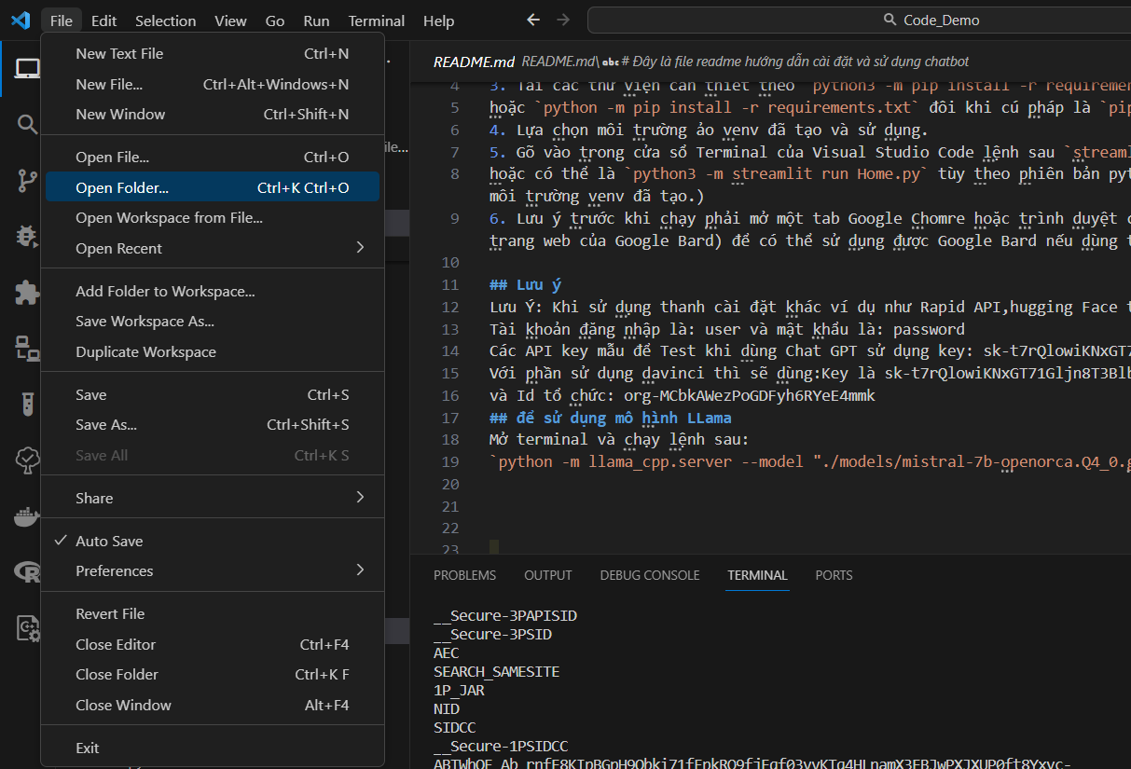

Hình A. 1 Hình ảnh chọn Open Folder trong Visual Studio Code

**Bước 3:**  Mở cửa sổ Terminal và gõ lệnh ***python -m venv venv*** để tạo môi trường ảo.

**Bước 4:** Tiến hành kích hoạt môi trường ảo bằng lệnh ***.\venv\Scripts\activate***

**Bước 5:** Trong cửa sổ Terminal của ứng dụng ứng dụng gõ lệnh ***pip install -r requirements.txt*** để tải các thư viện cần thiết.

### A.2. Chuẩn bị môi trường trình duyệt

Ứng dụng được chạy trên môi trường trình duyệt Google Chrome với một Gmail đã được tạo sẵn và lưu ý là Gmail đăng nhập vào được trang web <https://bard.google.com/chat> và số lượng Cookies sử dụng của Gmail đó thấp để ít xảy ra tình trạng lỗi.

### A.3. Chạy thử ứng dụng

Quay lại trong Visual Studio Code trong cửa sổ Terminal gõ lệnh ***python -m streamlit run Home.py*** hoặc ***streamlit run Home.py*** tùy theo phiên bản Python sử dụng.

Hình A. 2 Hình ảnh câu lệnh chạy ứng dụng trong Terminal

Kết quả sau khi chạy câu lệnh trên là trình duyệt sẽ tự động mở vào đường dẫn <http://localhost:9090/> . Giao diện của ứng dụng xem hình bên dưới

Hình A. 3 Hình ảnh giao diện ứng dụng khi mở trên trình duyệt

## Phụ lục B. Hướng dẫn sử dụng các chức năng của ứng dụng

### B.1. Hướng dẫn sử dụng chức năng ChatBot

Tiến hành đăng nhập vào Chatbot với tài khoản là user và mật khẩu là password để đăng nhập vào giao diện chính và sau đó chọn LetChats.

Hình B. 1 Giao diện chính của ứng dụng khi đăng nhập thành công

* **Sử dụng chức năng Google Bard.**

**Bước 1:** Đầu tiên vào thanh cấu hình Chat chọn vào ChatBot và chọn Google-bard (Xem hình B.1 )

**Bước 2:** Sử dụng giọng nói hoặc nút nhấn gửi văn bản để thực hiện. Sau đó đợi câu trả lời từ chatbot phản hồi về.

* **Sử dụng OpenAI**

**Bước 1:** Để sử dụng OpenAI trong thanh cấu hình Chat 🡪 chọn ChatBot_openAI

Hình B. 2 Chọn chức năng ChatBot-OpenAPI khi sử dụng chế độ cấu hình ChatBot

* **Sử dụng API Key**

Sau khi chọn ChatBot_openAI 🡪 chọn hình thức sử dụng trong ChatBot_openAPI 🡪 Chọn Use_API_Key 🡪 Chọn mô hình sử dụng trong chức năng này.

Hình B. 3 Chọn hình thức sử dụng Use_API_Key trong loại mô hình ChatBot_openAPI

Hình B. 4 Chọn mô hình sử dụng trong Use_API_Key

* **Sử dụng User Breaber Token**

Tương tự như sử dụng API key nhưng thay vào đó chọn hình thức sử dụng trong ChatBot_openAPI là Use_Breaber_Token 🡪 Chọn mô hình bạn muốn sử dụng.

Hình B. 5 Sử dụng Use_Breaber_Token trong chế độ ChatBot

Giao diện khi chọn chức năng và sử dụng tương tự như sử dụng API Key

* **Sử dụng mô hình Text-davinci-003**

Trong mô hình ChatBot_openAI 🡪 chọn hình thức sử dụng là text-davinci-003_API

Giao diện được hiển thị như hình bên dưới.

Hình B. 6 Sử dụng text-davinci-003 ở chế độ ChatBot

### B.2. Hướng dẫn sử dụng chức năng Hộp thoại gợi ý

**Bước 1:** Vào thành Cấu hình chat chọn Hộp thoại gợi ý và tích vào ô checkbox Prompt 2 lần

Hình B. 7 Hình ảnh chatbot ở chế độ Hộp thoại gợi ý

**Bước 2:** Trong Hộp thoại gợi ý để sử dụng lời nhắc tiếng Việt tích vào Loading From Prompt Template và chọn ***4 Tiếng Việt.json***, sử dụng tiếng Anh kích vào ***2 English Prompts.json***hoặc chọn ***3 HCMUTE.json*** để sử dụng câu hỏi về trường.

Hình B. 8 Hình ảnh các chế độ sử dụng trong hộp thoại gợi ý

**Bước 3:** Sau khi lựa chọn lời nhắc cho ngôn ngữ sử dụng trong thanh Đang tải lời nhắc --🡪 chọn lời nhắc cần xem.

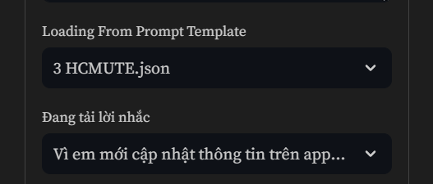

Hình B. 9 Hình ảnh lời nhắc khi sử dụng 3 HCMUTE.json

Kết quả hiển thị lên trên ô Hệ thống lời nhắc hiển thị như hình bên dưới (Xem hình B.10)

Hình B. 10 Kết quả trả về khi sử dụng lời nhắc trong Hộp thoại gợi ý

### B.3. Hướng dẫn sử dụng chức năng Rapid API

**Bước 1:** Tiến hành vào thành Cấu hình chat lựa chọn Rapid API và tích 2 lần vào checkbox Rapid API để sử dụng.

Hình B. 11 Hình ảnh chatbot khi sử dụng Rapid API

**Bước 2:** Lựa chọn mô hình muốn sử dụng trong Rapid API như Harleychatbot_translate, ChatGPT, Bing GPT hoặc sử dụng Lemurbot và thực hiện tương tự các chức năng chat bằng giọng nói hoặc văn bản.

### B.4. Hướng dẫn sử dụng chức năng Google Bard

Đây là một phiên bản khác so với sử dụng Google Bard ở phần ChatBot trong này người dùng sẽ phải tiến hành nhập các mã khóa Cookies cá nhân tương tự như trong Bước 2 và 3 phần Cài đặt chatbot từ Google Bard API ( Trang 48, 49).

Sau khi nhập xong người dùng sẽ tiến hành tích 2 lần vào ô checkbox Google Bard và sử dụng các chức năng như gửi bằng văn bản hoặc giọng nói để thực hiện trò chuyện với chatbot.

Hình B. 12 Hình ảnh sử dụng Chatbot ở chế độ Google Bard

### B.5. Hướng dẫn sử dụng chức năng ChatGPT use APIKey

Đây là một phần nhóm tạo dựng để người dùng có thể sử dụng khóa OpenAI cá nhân của họ để thực hiện các tác vụ về chatbot như sử dụng key để thực hiện sử dụng tính năng trò chuyện hoặc dùng text-davinci-002 để sinh văn bản.

Đầu tiên trong thanh Câu hình Chat hãy chọn ChatGPT use API key và tích 2 lần vào ô checkbox có tên là ChatGPT APIKey.

Hình B. 13 Hình ảnh chatbot khi sử dụng ChatGPT use APIkey

* **Sử dụng Use_API_Key**

**Bước 1:** Tích vào Mô hình bạn muốn sử dụng chọn Use_API_Key 🡪 Chọn mô hình sử dụng như gpt-3.5-turbo,…

**Bước 2:** điền Khóa API của bạn vào để sử dụng.

**Bước 3:** nhập văn bản hoặc sử dụng giọng nói để thực hiện cuộc trò chuyện với chatbot.

* **Sử dụng text-davinci-003_API**

**Bước 1:** Trong mô hình bạn muốn sử dụng hãy chọn text-davinci-003_API.

**Bước 2:** Điền khóa API key như phần **Sử dụng Use_API_Key** ở trên và phải cần điền thêm Mã ID tổ chức. Ngoài ra có thể chọn các tính năng nhừ Từ Stop( từ để dừng trong đoạn văn bản), hoặc Max Token( số lượng từ tối đa) và Temperature.

Sau khi hoàn thành những yêu cầu trên thì chỉ cần sử dụng giọng nói hoặc nút nhấn gửi tin nhắn để thực hiện cuộc trò chuyện.

Hình B. 14 Sử dụng mô hình text-davinci-003 trong ChatGPT use APIKey

### B.6. Hướng dẫn sử dụng chức năng Model FineTune

Như đã đề cập ở Chương 4 thì nhóm đã xây được các tinh chỉnh cho mô hình ngôn ngữ tiếng Việt như XLM-RoBERTa, PhoBERT,..

Trong thanh Cấu hình chat hãy tích vào Model FineTune và tích 2 lần vào ô checkbox Model FineTune để chuyển sang chế độ Model FineTune.

Hình B. 15 Giao diện chatbot khi dùng Model FineTune

* **Sử dụng mô hình XLM-RoBERTa**

**Bước 1:** Trong thanh chọn mô hình bạn muốn sử dụng chọn FineTune_XLM_Roberta. Giao diện được hiển thị như hình bên dưới (Xem hình B. 16)

Hình B. 16 Giao diện khi sử dụng FineTune_XLM_Roberta.

**Bước 2:** Nhập đoạn văn mà bản muốn sử dụng trong mô hình vào ô có chữ None.

**Bước 3:** Đặt câu hỏi cho đoạn văn mà bạn vừa dán vào trong phần nhập tin nhắn và nhấn nút gửi để sử dụng mô hình hoặc sử dụng giọng nói.

* **Sử dụng mô hình PhoBERT**

**Bước 1:** Trong thanh chọn mô hình bạn muốn sử dụng chọn FineTune_PhoBERT.

**Bước 2:** Chọn phiên bản FineTune sử dụng.

Hình B. 17 Hình ảnh các phiên bản tinh chỉnh cho mô hình PhoBERT

**Bước 3:** Chọn phiên bản tương ứng với mỗi phiên bản FineTune mà bạn sử dụng.

Hình B. 18 Lựa chọn kích thước của phiên bản FineTune sử dụng

**Bước 4:** Nhập câu hỏi và nhấn nút gửi tin nhắn hoặc sử dụng chức năng chat bằng âm thanh để thực hiện đoạn chat.

* **Sử dụng Mô hình thực hiện tinh chỉnh thông qua OpenAI**

**Bước 1:** Trong thanh chọn mô hình bạn muốn sử dụng chọn FineTune_OpenAI.

Hình B. 19 Lựa chọn mô hình FineTune_OpenAI trong Model FineTune

**Bước 2:** Chọn hình thức sử dụng gồm có 2 phần là sử dụng gpt-3.5-turbo hoặc text-davinci-002. Nếu sử dụng gpt-3.5-turbo hãy xem bước 2.1, sử dụng text-davinci-002 hãy xem tiếp bước 2.2 ( bỏ qua bước 2.1)

Hình B. 20 Hình thức sử dụng trong FineTune_OpenAI

**Bước 2.1:** Với hình thức chọn gpt-3.5-turbo sau khi chọn hình thức, tiếp theo chọn Model sử dụng trong OpenAI ví dụ như hình bên dưới

Hình B. 21 Hình ảnh model khi sử dụng hình thức gpt-3.5-turbo ở FineTune_OpenAI

**Bước 2.2:** Với hình thức chọn text-davinci-002 sau khi chọn hình thức, tiếp theo chọn Model sử dụng trong OpenAI ví dụ như hình bên dưới

Hình B. 22 Hình ảnh model khi sử dụng hình thức text-davinci-002 ở FineTune_OpenAI

**Bước 3:** Sau khi hoàn thành xong hãy tiến hành nhập đoạn chat để sử dụng chức năng hoặc dùng giọng nói.

### B.7. Hướng dẫn sử dụng chức năng Hugging Face

**Bước 1:** Trong thanh cấu hình Chat chọn Hugging Face và tích 2 lần vào ô checkbox Hugging Face.

Hình B. 23 Hình ảnh ứng dụng chatbot khi sử dụng Hugging Face

**Bước 2:** Chọn hình mô hình bạn muốn sử dụng

Hình B. 24 Hình ảnh các mô hình chat ở chế độ Hugging Face

**Bước 3:** Sau khi chọn mô hình xong hãy nhập tin nhắn hoặc sử dụng giọng nói để thực hiện cuộc trò chuyện với chatbot.